Министерство образования Саратовской области
Государственное автономное профессиональное образовательное учреждение Саратовской области

«Энгельсский колледж профессиональных технологий»

МДК.03.01 Система технического обслуживания и ремонта сельскохозяйственных машин и механизмов

Методические указания для студентов
по выполнению курсового проекта

Специальность: 35.02.07 Механизация сельского хозяйства

Энгельс 2019

Одобрено цикловой комиссией специальных дисциплин

Протокол №

от «___» _______________ 201___ г.

Рекомендовано методическим Советом колледжа к применению в учебном процессе

Протокол №

От «___» _____________ 20 __ г.

Автор: Изгирцев А.В..

Рецензент: Почиталин А. Б.

Компьютерная верстка: Жданова А., Неструева И.Ю.

оглавление

Общие положения  I Методические указания по оформлению курсового проекта  Содержание курсового проекта  1 Оформление пояснительной записки курсового проекта  - Оформление титульного листа  - Оформление листа задания  - Оформление листа содержания  - Оформление введения  - Оформление основной части  - Оформление иллюстраций  - Оформление приложений  - Оформление таблиц  - Оформление диаграмм и графиков  - Оформление формул и уравнений  - Оформление заключения  - Определения, обозначения и сокращения  - Оформление списка использованных источников  2 Оформление графической части  II Методические рекомендации по выполнению курсового проекта  Введение  - Описательная часть  - Расчетная часть  - Расчет годового количества ТО и ремонтов машин  - Расчет трудоемкости ТО и ремонтов  - Планирование и проведение ТО ремонтов  - Расчет площади участка  3. Технологическая часть  3.1. Краткое описание, назначение устройства (детали)  3.2. Оформление карты ремонта (дефектации)  - Охрана труда  4.1. Техника безопасности в ремонтной мастерской  4.2. Меры пожарной безопасности  4.3 Охрана окружающей среды и производственная санитария  Заключение  Список использованных источников  Графическая часть  Приложение А. Форма титульного листа курсового проекта  Приложение Б. Задание на курсовое проектирование  Приложение В. Оформление листа «Содержание»  Приложение Г. Форма листа – отзыва руководителя курсового проекта  Приложение Д. Форма оформления пояснительной записки курсового проекта  Приложение Е. Пример оформления ведомости курсового проекта  Приложение Ж. Варианты задания на курсовой проект  Приложение И. Основное оборудование специализированных ремонтных предприятий  Приложение К. Примерные планировки участков | 5  6  6  6  6  7  7  7  8  10  10  11  13  15  15  16  16  18  28  28  28  29  29  32  35  38  39  39  40  41  41  42  44  44  44  44  46  47  48  49  50  51  52  53  64

общие положения

Методическое пособие по курсовому проектированию предназначено для студентов специальностей 35.02.07 Механизация сельского хозяйства с целью оказания им помощи в решении поставленных задач при выполнении и оформлении курсового проекта.
Курсовой проект выполняется на заключительном этапе изучения МДК «Технологические процессы ремонтного производства». Курсовое проектирование расширяет и углубляет теоретические знания студентов, знакомит их с новейшими достижениями в области проектирования, ремонта, эксплуатации автотранспортных средств. В ходе выполнения курсового проекта студенты приобретают опыт самостоятельного решения задач по ремонту и восстановлению деталей и машин.
Цель курсового проекта:
- закрепить и углубить теоретические знания, полученные при изучении соответствующего курса;
- усвоить методику технологических расчетов, основ проектирования и организации производства;
- привить навыки пользования специальной литературой при решении конкретных вопросов;
- подготовить студентов к выполнению дипломных проектов.
Для достижения этой цели студенту необходимо решить ряд задач, при этом максимально используя знания общетехнических и специальных дисциплин, приобретенные при обучении в колледже.
Пособие содержит методические указания по оформлению и рекомендации по выполнению курсового проекта. Методические указания по оформлению курсового проекта составлены на основе единых требований по оформлению научно-исследовательских работ студентов колледжа.

I Методические указания
по оформлению курсового проекта

Содержание курсового проекта

В состав курсового проекта входит пояснительная записка и графическая (практическая) часть.
Пояснительная записка должна иметь 25-30 листов печатного текста и содержать следующие разделы:
Введение
- Описательная часть
- Расчетная часть
  - Расчет годового количества ТО и ремонтов машин
  - Расчет трудоемкости ТО и ремонтов
  - Планирование и проведение ТО ремонтов
  - Расчет площади участка
- Технологическая часть
3.1. Краткое описание, назначение устройства (детали)
3.2. Оформление карты дефектации
- Охрана труда
4.1 Техника безопасности в ремонтной мастерской
4.2 Меры пожарной безопасности
4.3 Охрана окружающей среды и производственная санитария
Заключение
Список использованных источников

После титульного листа в пояснительную записку курсового проекта вкладывают отзыв руководителя о проекте, листы «Задание» и «Содержание». Последней страницей пояснительной записки является ведомость курсового проекта, в которую записывают разработанные документы (приложение Е).
Графическая часть содержит 2 листа формата А1. Содержание графической части студент согласовывает с руководителем курсового проекта. Она может быть заменена выполнением макетов, стендов и т.д.

Оформление пояснительной записки курсового проекта

Пояснительная записка является текстовым документом, поэтому её оформляют в соответствии с требованиями ГОСТ 2.105-95 "Общие требования к текстовым документам".

1 Оформление титульного листа
Титульный лист является первой страницей текстового документа и служит источником информации, необходимой для обработки и поиска документа.
Титульный лист печатают одним шрифтом (кегль 14) по ГОСТ 2.304-81. Название темы курсовой работы (проекта) выделяют полужирным шрифтом, прописными буквами. Слова «Название темы» не пишут. Все заголовки выравнивают по центру. Переносы слов не допускаются. Нельзя ничего подчеркивать и выделять цветным курсивом.
На титульном листе приводят следующие сведения:
- наименование вышестоящей организации;
- наименование организации-исполнителя;
- код и название специальности курсового проекта;
- название темы;
- наименование работы;
- фамилия и инициалы исполнителя;
- должность, фамилии и инициалы преподавателя или руководителя работы;
- место и дата составления работы.
Подписи и даты подписания должны быть выполнены черными чернилами.
Пример оформления титульного листа приведен в приложении А.

2 Оформление листа задания
Лист задания следует за титульным листом и отзывом руководителя курсового проекта. Выдается руководителем, заполняется четким разборчивым почерком, подписывается руководителем, студентом и утверждается заместителем директора по УМР. Все надписи выполняют только черными чернилами.
Задание на курсовой проект содержит тему, его структуру, зависящую от конкретной учебной дисциплины и рекомендуемую в соответствующих методических указаниях к курсовому проекту, рекомендуемые преподавателем литературные источники, срок сдачи курсового проекта на проверку, дату выдачи задания в соответствии с установленным в методических указаниях графиком работы над курсовым проектом.

3 Оформление листа содержания
Лист содержания размещают после листа задания.
Содержание включает: введение, номера и наименования разделов и подразделов с указанием номеров страниц, заключение, список использованных источников, наименование приложений с указанием номеров страниц.
Слово «Содержание» записывают в виде заголовка (симметрично тексту) с прописной буквы. Наименования, включенные в содержание, записывают строчными буквами, начиная с прописной буквы.
В нижней части листа содержания выполняют основную надпись по форме 2 ГОСТ 2.104-68. В приложении В дан пример составления листа «Содержание», расположения рамки и основной надписи. В правом углу основной надписи проставляют номер текущей страницы и общее количество страниц пояснительной записке курсового проекта.
Нумерация страниц пояснительной записки курсового проекта должна быть сквозной. Первой страницей является титульный лист. На титульном листе и на странице, где помещено задание, номер страницы не проставляют. Например, если в работе по порядку идут титульный лист, лист задания, содержание, то на первой странице содержания ставят порядковый номер 3, после этого идет сквозная нумерация страниц до окончания текстового документа.

4 Оформление введения
Введение предназначено для того, чтобы ввести читателя в содержание, проблематику курсового проекта.
Начало введения обеспечивает логический переход к предметной части. Здесь раскрывается актуальность, социальная, научная и практическая значимость темы. В предметной части введения дается оценка современного состояния технической проблемы, выявляются причинно-следственные связи. Формулируется цель и задачи проекта. Приводятся методические приемы решения задачи. Планируются результаты, которые могут быть получены при разработке различных разделов проекта (технологического, конструктивного, эксплуатационного и т.д.).
В завершающей части введения указывают на особенности изложения разделов курсового проекта.

5 Оформление основной части
Введение, текст основной части курсового проекта, заключение, список использованных источников и другие структурные составляющие выполняют на писчей бумаге формата A4 (210×297 мм) на одной стороне листа. Допускается применение бумаги формата А3, А2, А1 при наличии большого количества таблиц и иллюстраций данного формата. При этом формат А3, А2, А1 сгибают по формату А4. При проставлении страниц этот лист считается одной страницей. Если необходимо приложить рисунок меньшего размера, его наклеивают на формат А4.
Рабочее поле каждого листа ограничивают рамкой: левое – 20 мм (для брошюровки), остальные – 5 мм. В нижней части листов расположена основная надпись по форме 3 ГОСТ 2.104-68 в соответствии с приложением Е. На рисунке 1 указаны размеры основной надписи формы 3.
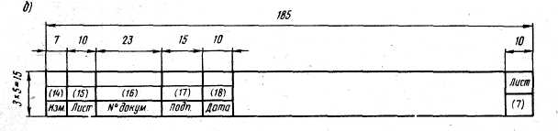
Рисунок 1 – Основная надпись для текстовых документов (форма 3)

В основной надписи указывают обозначение документа по ГОСТ 2.201—80, порядковый номер листа пояснительной записки; остальные графы заполняют как в форме 2.
Расстояние от рамки формата до границ текста следует оставлять в начале и в конце строки не менее 3 мм, сверху и снизу - 10 мм.
Набор текста выполняют одним из следующих способов:
- рукописным, чертежным шрифтом по ГОСТ 2.304-81 с высотой букв и цифр не менее 2,5 мм. Цифры и буквы необходимо писать четко, разборчиво черными чернилами;
- с применением печатающих и графических устройств вывода ЭВМ (ГОСТ 2.004). Текст набирают на компьютере, через полтора интервала, шрифтом Times New Roman, размер шрифта -14. Полужирный шрифт не применяют.
Абзацный отступ равен трем-пяти буквам - 15-17 мм.
Заголовки частей, разделов и других структурных элементов курсовой работы (проекта) (содержание, введение, заключение, список использованных источников, приложения) начинаются с новой страницы. Их следует располагать в середине строки симметрично тексту, писать с прописной буквы без точки в конце, не подчеркивая. Переносы слов в заголовках не допускаются. Если заголовок состоит из двух предложений, их разделяют точкой.
Текстовая часть курсовой работы (проекта) делится на разделы, подразделы, пункты, подпункты.
Заголовки подразделов и пунктов следует печатать с абзацного отступа с прописной буквы без точки в конце, не подчеркивая.
Расстояние между заголовком и текстом при выполнении документа машинописным способом должно быть равно 3-4 интервалам (15 мм).
Расстояние между заголовками раздела и подраздела - 2 интервала (8 мм).
Не допускается размещать наименование подраздела в нижней части листа, если под ним помещают менее двух строк текста.
Разделы, подразделы, пункты и подпункты следует нумеровать арабскими цифрами. После номера раздела, подраздела, пункта и подпункта в тексте точку не ставят. Разделы должны иметь порядковую нумерацию в пределах всего текста, за исключением приложений.
Пример — 1, 2, 3 и т. д.
Номер подраздела или пункта включает номер раздела и порядковый номер подраздела или пункта, разделенные точкой.
Пример — 1.1, 1.2, 1.3 и т. д.
Номер подпункта включает номер раздела, подраздела, пункта и порядковый номер подпункта, разделенные точкой.
Пример - 1.1.1.1, 1.1.1.2, 1.1.1.3 и т. д.
Пример:
1 Типы и основные надписи
  - ………………………………
1.2 ………………………………
Внутри пунктов или подпунктов могут быть приведены перечисления. Перед каждым элементом перечисления следует ставить дефис.
При необходимости ссылки в тексте на один из элементов перечисления, вместо дефиса ставятся строчные буквы в порядке русского алфавита, начиная с буквы а (за исключением ё, з, о, г, ь, й, ы, ъ), после которой ставится скобка.
Для дальнейшей детализации перечислений необходимо использовать арабские цифры, после которых ставится скобка, а запись производится с абзацного отступа, как показано в примере:
Пример:
а) ___________________
б) ___________________
1) ________________
2) ________________
в) ________________

Разрешается использовать компьютерные возможности для акцентирования внимания на определенных терминах, формулах, теоремах, применяя шрифты разной гарнитуры. Полужирный шрифт не применяется.
Опечатки, описки и графические неточности допускается исправлять подчисткой или закрашивать белой краской и нанесением на том же месте исправленного текста (графики) машинописным способом или черными чернилами, пастой или тушью — рукописным способом.
Сокращения слов и словосочетаний, применяемые в текстовых документах (по ГОСТ 7.12) приведены в приложении Ж.
Нумерация страниц текста и приложений сквозная. Номер страницы проставляют арабскими цифрами в основной надписи.
Титульный лист включают в общую нумерацию страниц работы. Номер страницы на титульном листе не проставляют.
Иллюстрации и таблицы, расположенные на отдельных листах, включают в общую нумерацию страниц курсовой работы (проекта).

6 Оформление иллюстраций
Иллюстрации (чертежи, графики, схемы, компьютерные распечатки, диаграммы, фотоснимки) следует располагать в отчете непосредственно после текста, в котором они упоминаются впервые, или на следующей странице. Иллюстрации могут быть в компьютерном исполнении, в том числе и цветные. Фотоснимки размером меньше формата А4 должны быть наклеены на стандартные листы белой бумаги.
Иллюстрации следует нумеровать арабскими цифрами сквозной нумерацией. Если рисунок один, то он обозначается «Рисунок 1». Слово «рисунок» и его наименование располагают посередине строки. Слово «Рисунок» и его наименование помещают после пояснительных данных и записываются следующим образом:
Рисунок 1 — Детали прибора
При ссылках на иллюстрации в тексте следует писать «… в соответствии с рисунком 2» при сквозной нумерации и «… в соответствии с рисунком 1.2» при нумерации в пределах раздела.

7 Оформление приложений
Материал, дополняющий текст документа, допускается помещать в приложениях. Приложениями могут быть, например, графический материал, таблицы большого формата, расчеты, описания аппаратуры и приборов, описания алгоритмов и программ задач, решаемых на ЭВМ и т.д.
Приложение оформляют как продолжение данного документа на последующих его листах.
В тексте документа на все приложения должны быть даны ссылки. Приложения располагают в порядке ссылок на них в тексте документа.
Каждое приложение следует начинать с новой страницы с указанием наверху посередине страницы слова "Приложение" и его обозначения. Приложение должно иметь заголовок, который записывают симметрично относительно текста с прописной буквы отдельной строкой.
Приложения обозначают заглавными буквами русского алфавита, начиная с А, за исключением букв Ё, 3, Й, О, Ч, Ь, Ы, Ъ. После слова "Приложение" следует буква, обозначающая его последовательность.
Если в документе одно приложение, оно обозначается "Приложение А".
Приложения выполняют на листах формата А4. Допускается оформлять приложения на листах формата A4, А3, А2 и А1 по ГОСТ 2.301-68
Текст каждого приложения, при необходимости, может быть разделен на разделы, подразделы, пункты, подпункты, которые нумеруют в пределах каждого приложения. Перед номером ставится обозначение этого приложения.
Приложения должны иметь общую с остальной частью документа сквозную нумерацию страниц. Ссылку на приложение в тексте выполняют по типу: Пример оформления титульного листа приведен в приложении В.
Все приложения должны быть перечислены в содержании документа с указанием их номеров и заголовков.

8 Оформление таблиц

Таблицы применяют для лучшей наглядности и удобства сравнения показателей. Наименование таблицы, при его наличии, должно отражать ее содержание, быть точным, кратким.
Наименование таблицы следует помещать над таблицей слева, без абзацного отступа в одну строку с ее номером через тире.
Таблицу следует располагать непосредственно после текста, в котором она упоминается впервые, или на следующей странице.
Таблица оформляется в соответствии с рисунком 2.

Таблица ______ - _________________
(номер) (наименование таблицы)
} Заголовки граф

} Подзаголовки граф

}Только при переносе таблицы

Строки
(горизонтальные ряды)
1 | 2 | 3 | 4 | 5

Боковик Графы (колонки)
(графа для заголовков)

Рисунок 2 - Оформление таблицы

При переносе части таблицы на другой лист слово «Таблица 1», ее номер и наименование указывают один раз слева над первой частью таблицы, а над другими частями также слева пишут слова «Продолжение таблицы 1» и указывают номер таблицы.
На все таблицы должны быть ссылки в отчете. При ссылке следует писать слово «таблица» с указанием ее номера.
Заголовки граф и строк таблицы следует писать с прописной буквы в единственном числе, а подзаголовки граф — со строчной буквы как в таблице 1, если они составляют одно предложение с заголовком, или с прописной буквы, если они имеют самостоятельное значение. В конце заголовков и подзаголовков таблиц точки не ставят.
Таблицы слева, справа и снизу, как правило, ограничивают линиями. Допускается применять размер шрифта в таблице меньший, чем в тексте, междустрочный интервал допускается одинарный
Разделять заголовки и подзаголовки боковика и граф диагональными линиями не допускается.
Горизонтальные и вертикальные линии, разграничивающие строки таблицы, допускается не проводить, если их отсутствие не затрудняет пользование таблицей.
Головка таблицы должна быть отделена линией от остальной части таблицы.
Заголовки граф, как правило, записывают параллельно строкам таблицы. При необходимости допускается перпендикулярное расположение заголовков граф.
Высота строк таблицы должна быть не менее 8 мм.
При переносе части таблицы на ту же или другие страницы название помещают только над первой частью таблицы.
Графу « Номер по порядку» в таблицу включать не допускается.
Можно располагать таблицу вдоль длинной стороны листа.
Если все показатели в таблице в одной единице, то ее обозначение помещают над таблицей справа.

Пример:
Таблица 1
В миллиметрах
Номинальный | Внутренний | Толщина шайбы
диаметр резьбы | диаметр | легкой |  | нормальной |  | тяжелой
болта, винта, шпильки | шайбы | a | b | a | b | a | b
2,0 | 2,1 | 0,5 | 0,8 | 0,5 | 0,5 | - | -
2,5 | 2,6 | 0,6 | 0,8 | 0,6 | 0,6 | - | -
3,0 | 3,1 | 0,8 | 1,0 | 0,8 | 0,8 | 1,0 | 1,2

Продолжение таблицы 1
Номинальный | Внутренний | Толщина шайбы
диаметр резьбы | диаметр | легкой |  | нормальной |  | тяжелой
болта, винта, шпильки | шайбы | a | b | a | b | a | b
4,0 | 4,1 | 1,0 | 1,2 | 1,0 | 1,2 | 1,2 | 1,6
... | ... | ... | ... | ... | ... | ... | ...
42,0 | 42,5 | - | - | 9,0 | 9,0 | - | -

Если в таблице нет горизонтальных линий и текст в колонке повторяется, его можно упростить. В следующей строке пишется «то же», а далее кавычки «>>». Ставить кавычки вместо повторяющихся цифр, марок, знаков, математических и химических символов не допускается. Если цифровые или иные данные в какой-либо строке таблицы не приводят, то в ней ставят прочерк, как в таблице 2.
Текст в таблице печатается по общим правилам. Первая строка каждого пункта начинается с красной строки.
Таблицы, за исключением таблиц приложений, следует нумеровать арабскими цифрами сквозной нумерацией.
При нумерации таблицы в пределах раздела, номер таблицы состоит из номера раздела и порядкового номера таблицы, разделенных точкой.
Таблицы каждого приложения обозначают отдельной нумерацией арабскими цифрами с добавлением перед цифрой обозначения приложения.
Если таблица небольшая, можно заменить колонками:
По высоте ………………………………… ± 2,5%
По ширине ………………………………… ± 1,5%
По толщине ………………………………. ± 0,3%

Если в отчете одна таблица, то она должна быть обозначена «Таблица 1» или «Таблица В.1», если она приведена, например, в приложении В.

Пример:
Таблица 2

Марки стали сплава |  | Назначение
Новое  обозначение | Старое  обозначение | Назначение
08Х18Н10 | 0Х8Н10 | Трубы, детали печной арматуры, теплообменники, патрубки, муфели, реторты и коллекторы выхлопных систем, электроды искровых зажигательных свечей
08Х18Н10Т | 0Х18Н10Т | То же
12Х18Н10Т | Х18Н10Т | <<
09Х15Н810 | Х15Н910 | Для изделий, работающих в атмосферных условиях
07Х6Н6 | Х16Н6 | То же. Не имеет дельтаферрита

9 Оформление диаграмм и графиков

При выполнении графиков и диаграмм чаще всего используют прямоугольную систему координат. Значения величин, связанных изображаемой функциональной зависимостью, откладывают на осях координат в виде шкал. Независимую переменную, как правило, откладывают на горизонтальной оси (оси абсцисс).
Положительные значения величин откладывают на осях, как правило, вправо от точки отсчета. Оси координат следует заканчивать стрелками, указывающими направления возрастания величин.
В полярной системе координат положительное направление угловых координат должно соответствовать направлению вращения против часовой стрелки.
Значения переменных величин могут изображаться в линейном и нелинейном масштабах. Масштаб, который может быть разным для каждого направления координат, выражается шкалой значений откладываемой величины. Диаграммы без шкал (для информационного изображения) следует выполнять во всех направлениях координат в линейном масштабе.
В качестве шкал могут быть использованы координатные оси, линии координатной сетки, ограничивающие поле диаграммы, или прямые, расположенные параллельно координатным осям. Шкалы разделяют делительными штрихами. Числа у шкал размещают вне поля диаграммы и располагают горизонтально. Многозначные числа предпочтительно выражать как кратные 10, где n – целое число. Коэффициент 10 следует указывать для данного диапазона шкалы.
Диаграммы следует выполнять линиями по ГОСТ 2.303-68. Оси координат, оси шкал, ограничивающие поле диаграммы, следует выполнять сплошной основной линией.
Линии координатной сетки и делительные штрихи следует выполнять сплошной тонкой линией. Допускается выполнять линии сетки, соответствующие кратным графическим интервалам, сплошной линией толщиной 2s, где s – толщина сплошной толстой основной линии (~ 1мм).
На диаграмме одной функциональной зависимости ее изображение следует выполнять сплошной линией толщиной 2s. В случаях, когда в одной общей диаграмме изображаются две и более функциональные зависимости, допускается изображать эти зависимости линиями различных типов по ГОСТ 2.303 (например, сплошной и штриховой).
Характерные точки линий функциональной зависимости допускается изображать кружком, крестиком и т. п. Необходимые соединения характерных точек со шкалой или между собой выполняют сплошными тонкими линиями, а при наличии координатной сетки – штриховыми тонкими линиями.
Допускается выделять зону между линиями функциональных зависимостей штриховкой.
Переменные величины следует указывать одним из следующих способов:
- символом
- наименованием
- наименованием и символом
- математическим выражением функциональной зависимости.
Единицы измерения физических величин следует наносить одним из следующих способов:
- в конце шкалы между последним и предпоследним числами шкалы; при недостатке места допускается не наносить предпоследнее число;
- вместе с наименованием переменной величины после запятой;
- в конце шкалы после последнего числа вместе с обозначением переменной величины в виде дроби, в числителе которой наносят обозначение переменной величины, а в знаменателе – обозначение единицы измерения.
Единицы измерения углов (градусы, минуты, секунды) следует наносить один раз – у последнего числа шкалы. При необходимости допускается их наносить у каждого числа шкалы.
Диаграмма может иметь наименование, поясняющее изображенную зависимость, текстовую или графическую поясняющую часть, разъясняющие примененные в диаграмме обозначения, которая размещается после наименования диаграммы или на свободном месте поля диаграммы. Пересечение надписей и линий не допускается.
Диаграммы в текстовом документе оформляются как иллюстрация, то есть надписью «Рисунок» с соответствующим номером, которая располагается под диаграммой в одну строку с наименованием.

10 Оформление формул и уравнений

Уравнения и формулы следует выделять из текста в отдельную строку. Выше и ниже каждой формулы или уравнения должно быть оставлено не менее одной свободной строки. Если уравнение не умещается в одну строку, то оно должно быть перенесено после знака равенства (=) или после знаков плюс (+), минус (-), умножения (×), деления (:), или других математических знаков, причем знак в начале следующей строки повторяют. При переносе формулы на знаке, символизирующем операцию умножения, применяют знак «×».
В формулах в качестве символов следует применять обозначения, установленные соответствующими государственными стандартами. Пояснения символов и числовых коэффициентов, входящих в формулу, если они не пояснены ранее в тексте, должны быть приведены непосредственно под формулой. Пояснения каждого символа следует давать с новой строки в той последовательности, в которой символы приведены в формуле. Первая строка пояснения должна начинаться со слова "где" без двоеточия после него.
Формулы в тексте следует нумеровать порядковой нумерацией в пределах всего текста арабскими цифрами в круглых скобках в крайнем правом положении на строке.
Пример: Плотность каждого образца ро, кг/м³, вычисляют по формуле
ро = , (1)
где m - масса образца, кг;
V - объем образца, м³.

Формулы, следующие одна за другой и не разделенные текстом, разделяют запятой.
Ссылки в тексте даются в круглых скобках. Например: в формуле (1). Если формула в приложении, то в скобках пишут приложение и номер формулы. Например: (В.1) через точку.
Допускается нумерация формул в пределах раздела. В этом случае номер формулы состоит из номера раздела и порядкового номера формулы, разделенных точкой, например (3.1).
Порядок изложения в отчете математических уравнений такой же, как и формул.
В отчете допускается выполнение формул и уравнений рукописным способом черными чернилами.

11 Оформление заключения

Слово «Заключение» выделяется жирно, выравнивается по центру строки, первая буква заглавная, остальные – строчные, размер шрифта- 14.
Заключение – это завершающий текст основной части пояснительной записки. В нем дают обобщение результатов проектирования и конструирования, делают основные выводы, приводят рекомендации.
Текст заключения составляют в следующей последовательности.
1. Делают обобщение выполненной работы. Формулируют основные выводы и указывают тенденции развития предприятия.
2. Дают краткую характеристику нерешенных или трудно решаемых проблем.

Определения, обозначения и сокращения

В работе (проекте) должны применяться научно-технические термины, обозначения и определения, сокращения, установленные соответствующими стандартами, а при их отсутствии - общепринятые в научно-технической литературе.
Если в документе принята специфическая терминология, то в конце его (перед списком используемых источников) должен быть перечень принятых терминов с соответствующими разъяснениями. Перечень включают в содержание документа.
Перечень должен располагаться столбцом. Слева в алфавитном порядке приводят сокращения, условные обозначения, символы, единицы физических величин и термины, справа — их детальную расшифровку.
Допускается определения, обозначения и сокращения приводить в одном структурном элементе «определения, обозначения и сокращения».
Условные буквенные обозначения, изображения или знаки должны соответствовать принятым в действующем законодательстве и государственных стандартах.
При необходимости применения условных обозначений, изображений или знаков, не установленных действующими стандартами, их следует пояснять в тексте или в перечне обозначений.
В тексте документа, исключая формулы, таблицы и рисунки, не допускается:
- применять математический знак минус (-) перед отрицательными значениями величин (следует писать слово "минус");
- применять знак "диаметра" для обозначения диаметра (следует писать слово "диаметр"). При указании размера или предельных отклонений диаметра на чертежах, помещенных в тексте документа, перед размерным числом следует писать знак "диаметр";
- применять без числовых значений математические знаки, например > (больше), < (меньше), = (равно), >= (больше или равно), <= (меньше или равно), =/ (не равно), а также знаки N (номер), % (процент);
- применять индексы стандартов, технических условий и других документов без регистрационного номера.
Дробные числа пишут десятичными, кроме дюймов. Дюймы записывают 1/4″, 1/2″ (но не ″;″). Если невозможно записать в виде десятичной дроби, то пишут в строчку через дробь. Например: 5/32.

13 Оформление списка использованных источников

Список использованных источников оформляют по ГОСТ 7.1-2003. Библиографическая запись. Библиографическое описание».
Заголовок «Список использованных источников» печатают по центру с заглавной буквы, 14 шрифтом, выделяют жирно, точку не ставят.
Список оформляют в следующей последовательности:
- законодательные и нормативные акты органов государственной власти и местного самоуправления Российской Федерации;
-международные официальные документы;
- научная и учебная литература.
Научную и учебную литературу располагают в алфавитном порядке.

13.1 Запись законодательных материалов
- Конституция Российской Федерации [Текст].- М.:Маркетинг, 2001.- 39, [1]с.
- Российская Федерация, Президент (2000-2008: В.В, Путин). Послание Президента Российской Федерации Федеральному Собранию Российской Федерации [Текст] (о положении в стране и основных направлениях внутр. и внеш. политики государства). - М.:[б. и.], 2001. - 46с
- Гражданский процессуальный кодекс РСФСР [Текст]: [принят третьей сес. Верхов. Совета РСФСР шестого созыва 11 июня 1964 г.]; офиц. текст: по состоянию на 15 нояб. 2001 г. / М- во юстиции Рос. Федерации. - М.: Маркетинг, 2001.-159с.

13.2 Запись правил
Правила устройства и безопасной эксплуатации подъемников: ПБ 10-256-98: утв. Гостехнадзором России 24.11.98: обязат. для всех м-в, ведомств, предприятий и орг., независимо от их орг.-правовой формы и формы собственности, а также для индивидуал. предпринимателей. - СПб.: ДЕАН, 2001.-110с.

13.3 Запись стандартов
Аппаратура радиоэлектронная бытовая. Входные и выходные параметры и типы соединений. Технические требования: ГОСТ Р 51771- 2001. -Введ. 2002-01-01.- М.: Госстандарт России: Изд-во стандартов,2001.

13.4 Запись газеты
Академия здоровья: науч.-попул. газ. о здоровом образе жизни: прил. к журн. «Аквапарк» / учредитель «Фирма «Вивана».- 2001, июиь.-М.:2001, №1.

13.5 Запись журнала
Актуальные проблемы современной науки: информ.-аналит. журн./ учредитель ООО «Компания «Спутник +».- 2001, июнь.- М.: Спутник + , 2001, №13.

13.6 Запись статьи, из книги или другого разового документа

Казаков, Н.А. Запоздалое признание: повесть / Н.А.Казаков// На боевом посту. - 2000. - №9. -С. 64-76.

13.7 Запись книги с одним автором

Записывается фамилия автора, ставится запятая, затем инициалы, название источника. После ставится точка и тире, далее город (если город написан в сокращении, то ставят точку и двоеточие « М.:», если город написан полностью, то только двоеточие). Затем пишется издание без кавычек, слово «издательство» не пишется. После славят запятую, год издания (буква «Г» не ставится). В конце точка, тире и количество страниц.

Пример
Иванов, В.В. Организация перевозок: учебное пособие.- М.: Высшая школа, 2002. -422с.

13.8 Запись книги с двумя авторами
Записывается фамилия первого автора (фамилия, запятая, инициалы), название источника, косая линия. После косой линии перечисляются все авторы, начиная с первого, но после косой линии сначала пишут инициалы, а затем фамилию без запятой. Затем ставят точку, тире, город, издание, год, точку, тире, количество страниц.

Пример
Никифоров, А.Д. Метрология, стандартизация, сертификация: Учебное пособие/ А. Д. Никифоров, Т.А. Бакиев. - М.: Высшая школа, 2002. -422с.

13.9 Запись статьи из журнала

Пример
Иванов, В.В. Невидимый фронт/ В.В. Иванов // Книжное обозрение. -2002. -11 марта (№10). -С. 9.

14 Оформление ведомости курсового проекта

На курсовой проект составляют ведомость курсового проекта по форме 8 ГОСТ 2.106-96 (формат А4). Все разработанные документы записываются в ведомость в порядке возрастания их обозначений по разделам «Документация текстовая», «Документация графическая». Пример оформления ведомости курсового проекта приведен приложении Е. Ведомость курсового проекта помещают в конце пояснительной записки.

II ОФОРМЛЕНИЕ ГРАФИЧЕСКОЙ ЧАСТИ

Практическая часть курсового проекта может быть представлена чертежами, схемами, графиками, диаграммами, макетами, стендами и другими изделиями творческой деятельности студента в соответствии с выбранной темой.
Содержание графических работ и демонстрационные изделия должны соответствовать иллюстративному материалу и фактическим данным, приведенным в курсовом проекте.
Чертежи графической части должны выполняться при строгом соблюдении требований стандартов Единой системы конструкторской документации (ЕСКД), стандартов Системы проектной документации для строительства (СПДС) и других нормативных документов.
Графическую часть курсового проекта, в объеме не менее двух листов формата А1 (594x841 мм), выполняют в соответствии с требованиями ЕСКД.
Графическое изображение должно занимать не менее 75 % листа.
Графический материал представляют на форматах А1 (594×841) с рамкой чертежа и основной надписью.
Содержание, расположение и размеры граф основных надписей на чертежах и схемах должны соответствовать форме 1 (ГОСТ 2.104-2006).

Распределение графической части по листам, компоновка листов, а также выбор масштаба согласуется с руководителем курсового проекта.

Оформление основной надписи

Основные надписи располагают в правом нижнем углу конструкторских документов. На листах формата А4 основную надпись располагают вдоль короткой стороны, выполняют сплошными основными и сплошными тонкими линиями по ГОСТ 2.303-68, а заполняют чертежным шрифтом ГОСТ 2.304 – 81.
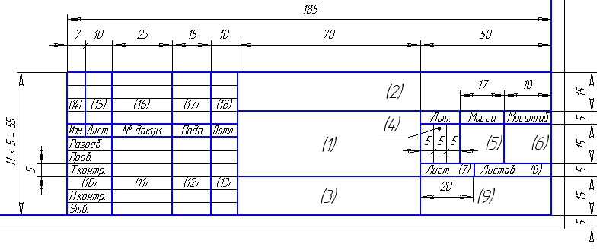
Рисунок 4 - Основная надпись для чертежей и схем (форма 1)

В текстовых документах (лист содержания, спецификация, ведомость курсового проекта) основную надпись выполняют по форме 2.
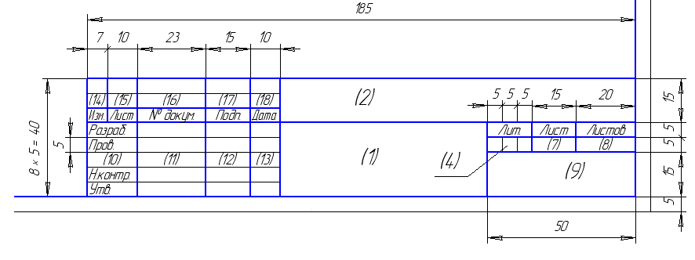
Рисунок 5 - Основная надпись (форма 2)

В графе 1 основной надписи указывают наименование темы курсового проекта (работы); заполняют чертежным шрифтом размера 7 (заглавная буква имеет высоту 7, а остальные строчные буквы 5 мм);
В графе 2 указывают обозначение документа по ГОСТ 2.201—80, заполняют прописными буквами шрифта размера 7;
Структура обозначения имеет следующий вид:
ФГОУ СПО «ЭГППК» КП 051001 (110809) ХХХ 00 00 ПЗ – для пояснительной записки курсового проекта;
- аббревиатура колледжа – ФГОУ СПО «ЭГППК»;
- код специальности – 051001 (110809);
- код студента (последние три цифры студенческого билета) – ХХХ;
- 00 – номер варианта по приказу;
- 00 – номер раздела;
- буквенный код документа – ПЗ, СБ, КП
Буквенные коды некоторых документов:
СБ – сборочный чертеж
ВО – чертеж общего вида
ПЗ – пояснительная записка
КП – ведомость курсового проекта
РР – расчеты
ТБ – таблица
Д1, Д2 – документы прочие
В графе «Литера» последовательно записывают три буквы: РКП(Р)- реальный курсовой проект (работа) или УКП (Р) - учебный курсовой проект (работа).
Графу «Масштаб» заполняют при необходимости. Масштаб изображения выбирают из ряда по ГОСТ 2.302-68.
Графы 7, 8— порядковый номер листа и общее число листов.
Для каждого из них чертятся свои рамки поля чертежа и основные надписи.
Графа 9 — номер учебной группы (Группа ТО-467), заполняют шрифтом 5;
Графа 10—характер выполняемой работы (разработал, проверил, и др.).
Графа 11— фамилии, отчество студента и преподавателя;
Графа 12— подписи тех же лиц;
Графа 13—дата выполнения и приема курсового проекта (работы).
При заполнении граф 10, 11, 12 и 13 надо следить, чтобы заглавные буквы были расположены одна под другой. Эти графы заполняют строчным шрифтом 5 остро заточенным карандашом.

Оформление строительных чертежей

Строительные чертежи выполняют в соответствии с "Общими правилами выполнения чертежей" ЕСКД, но имеются свои особенности и условности изображений.
Из-за больших габаритов изображаемых объектов применяют большие масштабы уменьшения: 1:50, 1:100, 1:200, 1:400, 1:500, 1:1000.
Обводку чертежа выполняют более тонкими линиями по ГОСТ 2.303-68. Контурная линия имеет толщину не более 0,8 мм. При этом, сплошной основной обводят элементы, которые нужно выделить.
В строительном черчении при простановке размеров вместо стрелок применяют засечки, которые выполняют тонкими линиями под углом 45^{о} с наклоном вправо к размерной линии. При этом размерные линии выступают за выносные на 1 - 3 мм.
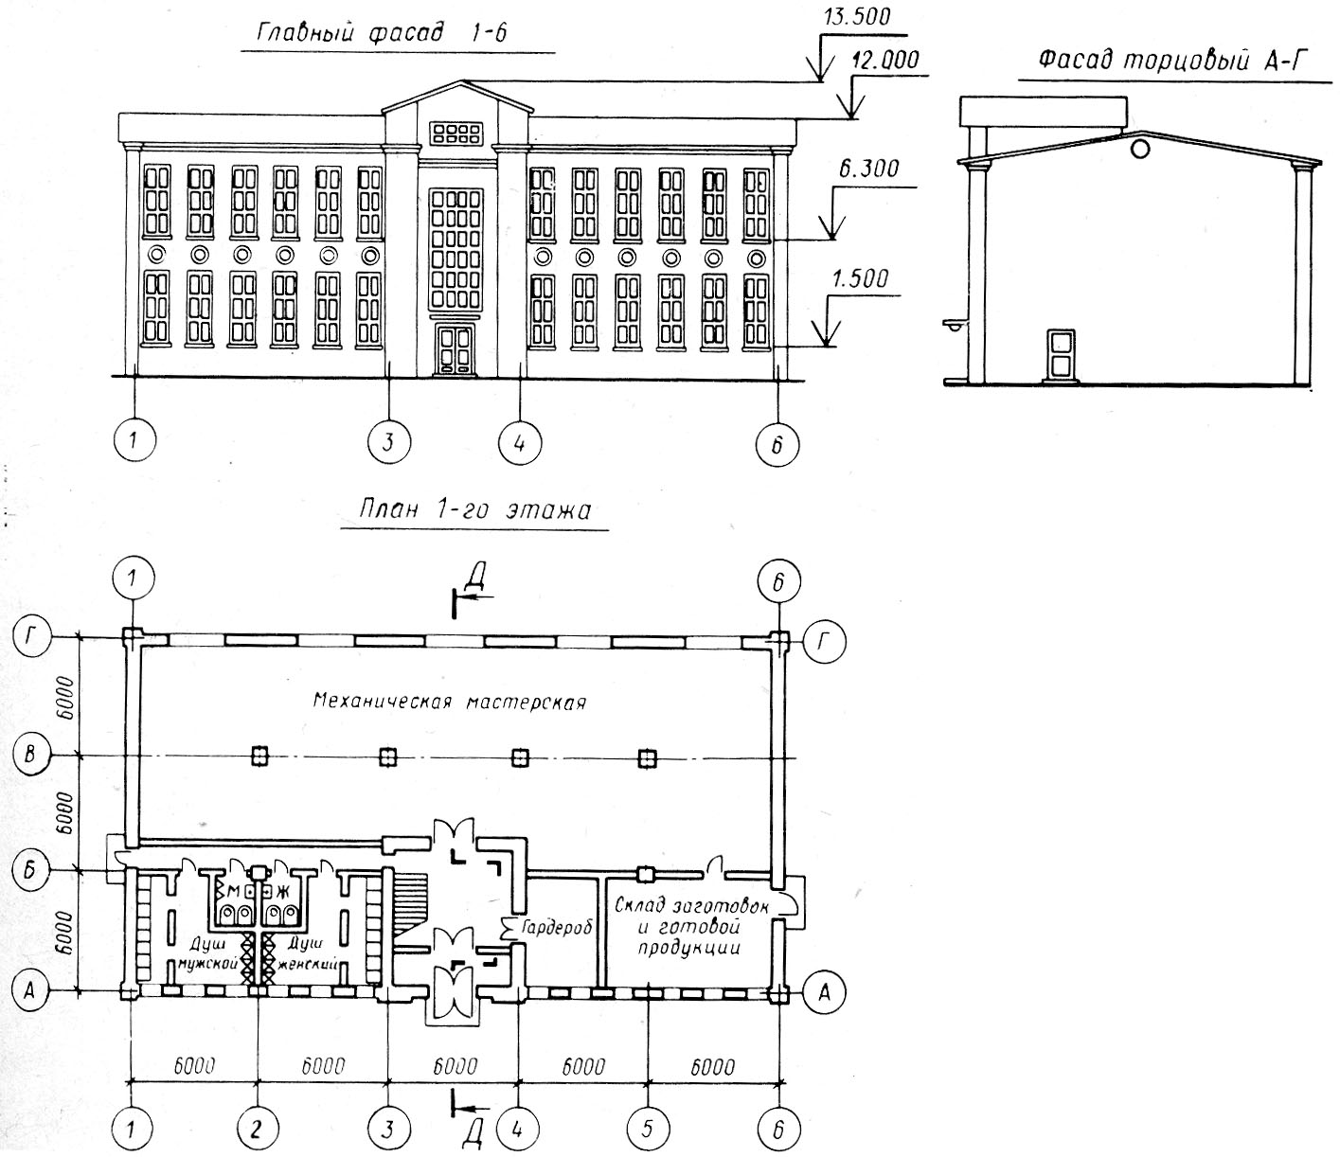

Рисунок 8 – План здания

План здания – горизонтальный разрез здания несколько выше уровня подоконника (рисунок 8). По плану этажей судят о размерах и расположении помещений, дверей, окон, толщине стен и других конструктивных элементах.
Вычерчивание плана производственного цеха начинают с построения разбивочных осей наружных стен, нанесения сетки колонн, которые определяют расположение стен и окон в здании.
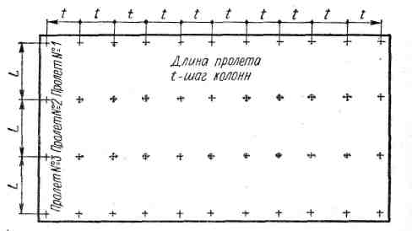
Рисунок 9 – Сетка колонн

Сетка колонн (рисунок 9) определяется сторонами прямоугольника L×t в метрах,
где L — расстояние между колоннами по ширине здания (пролет), t — расстояние между колоннами по длине пролета (шаг колонн).
Сетку колонн для цехов принимают равной 18×12 м и 24 ×12 м (в бескрановых зданиях).
В одноэтажных зданиях допускается шаг колонн 6м.
Высоту пролетов принимают в зависимости от высоты применяемого оборудования с учетом создания нормальных условий для его монтажа и ремонта, обычно ее принимают равной 4—6 м.

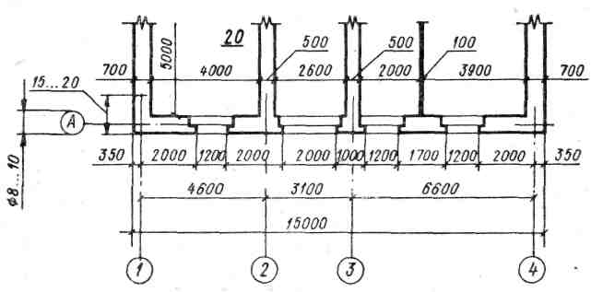
Рисунок 10 Пример обозначения координатных осей
и простановки размеров на плане здания

При вычерчивании плана производственного цеха оси, расположенные вдоль здания, маркируют снизу вверх буквами русского алфавита, а оси, проходящие поперек здания, — слева направо арабскими цифрами (рисунок 10). Цифры и буквы, обозначающие оси стен, помещают в кружке диаметром от 8—10 мм и выносят на нижнюю и левую стороны плана. Ось стены показывают не на всем протяжении, а только на расстоянии 15—20 мм от края стены.
Построив разбивочные оси, намечают контуры стен и колонн, вычерчивают оконные и дверные проемы, лестницы, перегородки отделений и служб цеха, магистральные проезды и проходы, показывают расстановку санитарно-технического, технологического оборудования, рабочих мест и подъемно-транспортных средств. При этом используют условные обозначения в табл. 1.
Стены, попавшие в разрез, не заштриховывают. Контуры наружных и капитальных внутренних стен и колонн, лежащих в секущей плоскости, изображают сплошной основной линией, а контуры перегородок, дверей и окон - сплошной тонкой.
При вычерчивании окон, дверей, ворот и других элементов зданий применяют условные стандартные графические обозначения, которые показывают, в какую сторону открываются окна, двери и ворота. Примеры условных графических обозначений приведены в табл.1. Санитарно-техническое оборудование: души, ванны, умывальники и т.п. изображают на чертежах планов зданий условными графическими знаками по ГОСТ 2.786-70.
На плане здания с наружной стороны стены наносят три-четыре размерные цепи. В первой цепи проставляют размеры всех проемов и простенков по стене; сумма этих размеров должна равняться общей протяженности стены от угла до угла. Во второй цепи наносят размеры между осями стен или между осями стен и осями колонн. В третьей цепи — размеры стены от угла до угла.
Внутри контура плана показывают размеры длины и ширины каждого помещения, размеры дверных проемов (ворот) и других конструктивных элементов. В каждом помещении указывается его площадь в м². Цифры, указывающие площади помещений, обводят кружком или подчеркивают и пишут более крупным размером шрифта, чем размерные цифры, без указания единицы измерения.

Размещение производственного оборудования на плане цеха

Оборудование в цехах размещают в соответствии с требованиями технологического процесса. При размещении оборудования на плане цеха необходимо обеспечить прямолинейность производственного процесса, кратчайшие пути движения изготовляемых деталей и узлов, хорошую освещенность рабочего места и т. п.
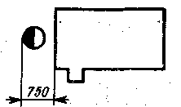
Рисунок 11 Пример условного обозначения рабочего места

Перед каждым станком или другим оборудованием предусмотрено рабочее место шириной не менее 750 мм от станка. Место рабочего на чертеже условно обозначается кружком диаметром 5 мм. Светлая часть кружка указывает положение рабочего лицом к станку (рисунок 11). Габаритные размеры и условные обозначения оборудования приводятся в специальных справочниках. Участки с вредными выделениями желательно размещать у наружных стен здания. С целью удобства обслуживания, наладки и ремонта оборудования, свободного проезда цехового транспорта, соблюдения техники безопасности и пожаробезопасности должны быть соблюдены расстояния между станками, расстояния от стен, выступающих частей здания и колонн, размеры проездов и проходов.
Производственное оборудование, станки, подъемно-транспортное оборудование зданий нумеруют в соответствии с порядковым номером экспликации, выполняемой на плане цеха.
Ниже приведены нормы (в мм):
- 600 — расстояние между станками;
- 500 — расстояние от стены;
- 1700 — ширина цеховых проходов и проездов для ручных тележек, шириной до 700 мм между одним рядом станков.

Таблица 1 - Условные обозначения на строительных чертежах
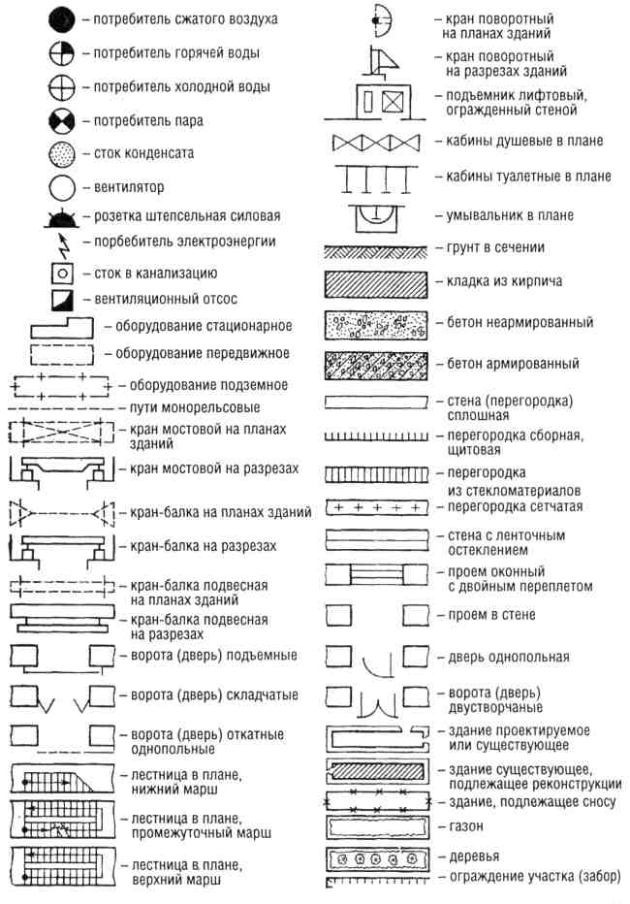

Таблица 2 - Условные обозначения ремонтно-технического оборудования и оснастки
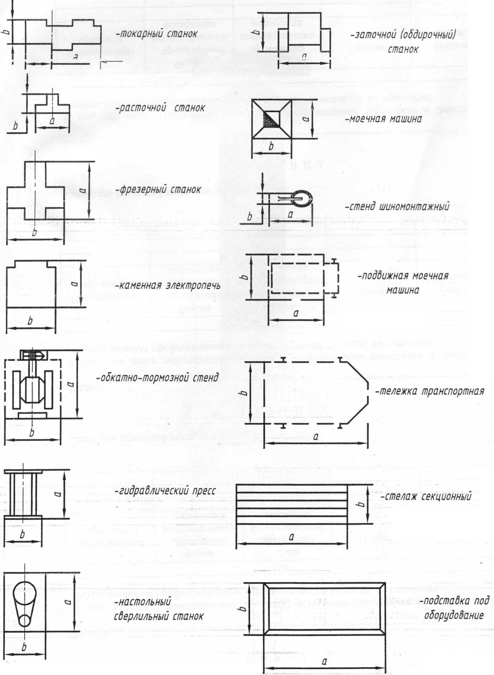
Таблица 3 - Подъемно-транспортное оборудование
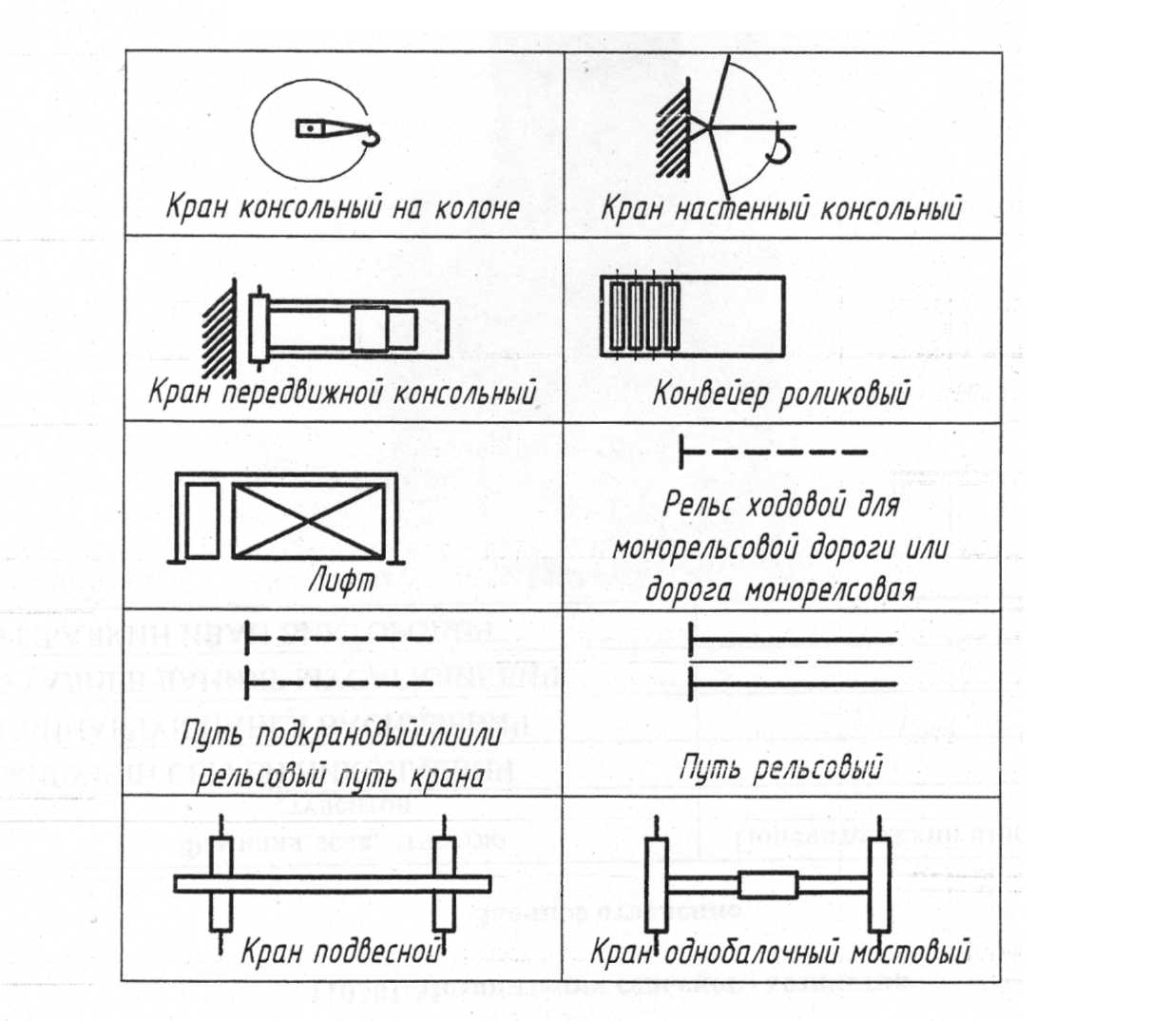
Таблица 4 - Прочие условные обозначения на чертежах
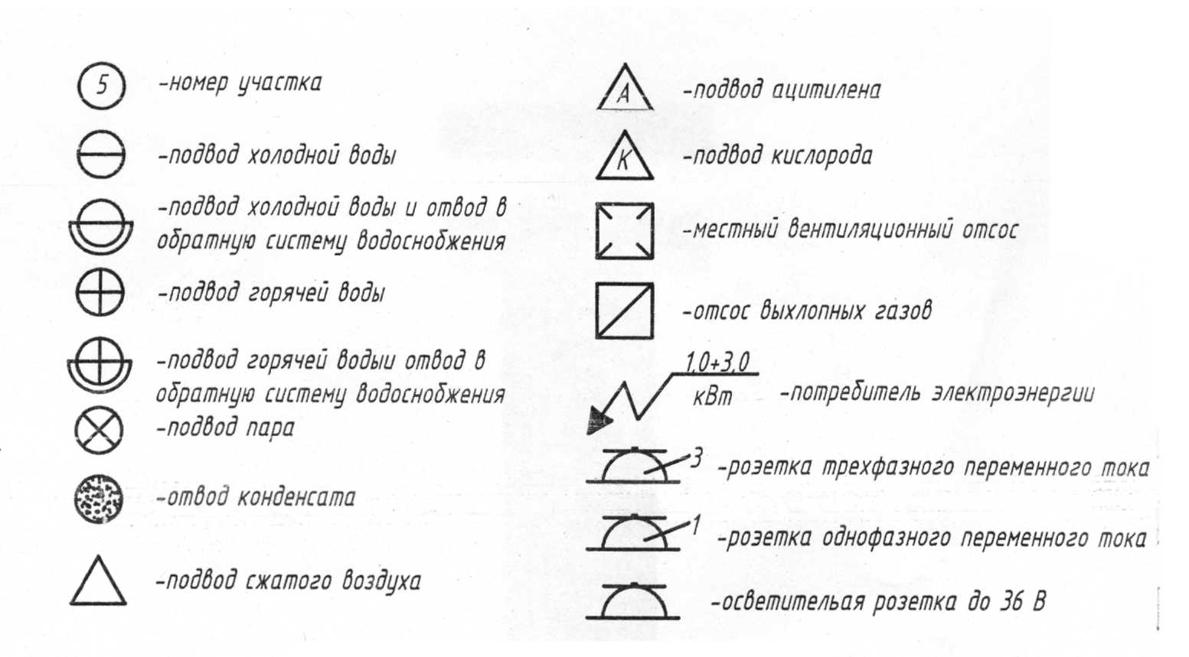
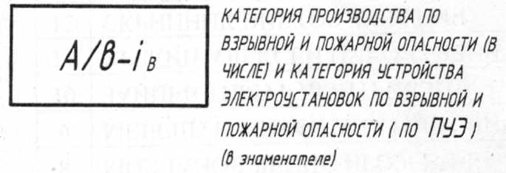

Таблица 5 - Прочие условные обозначения
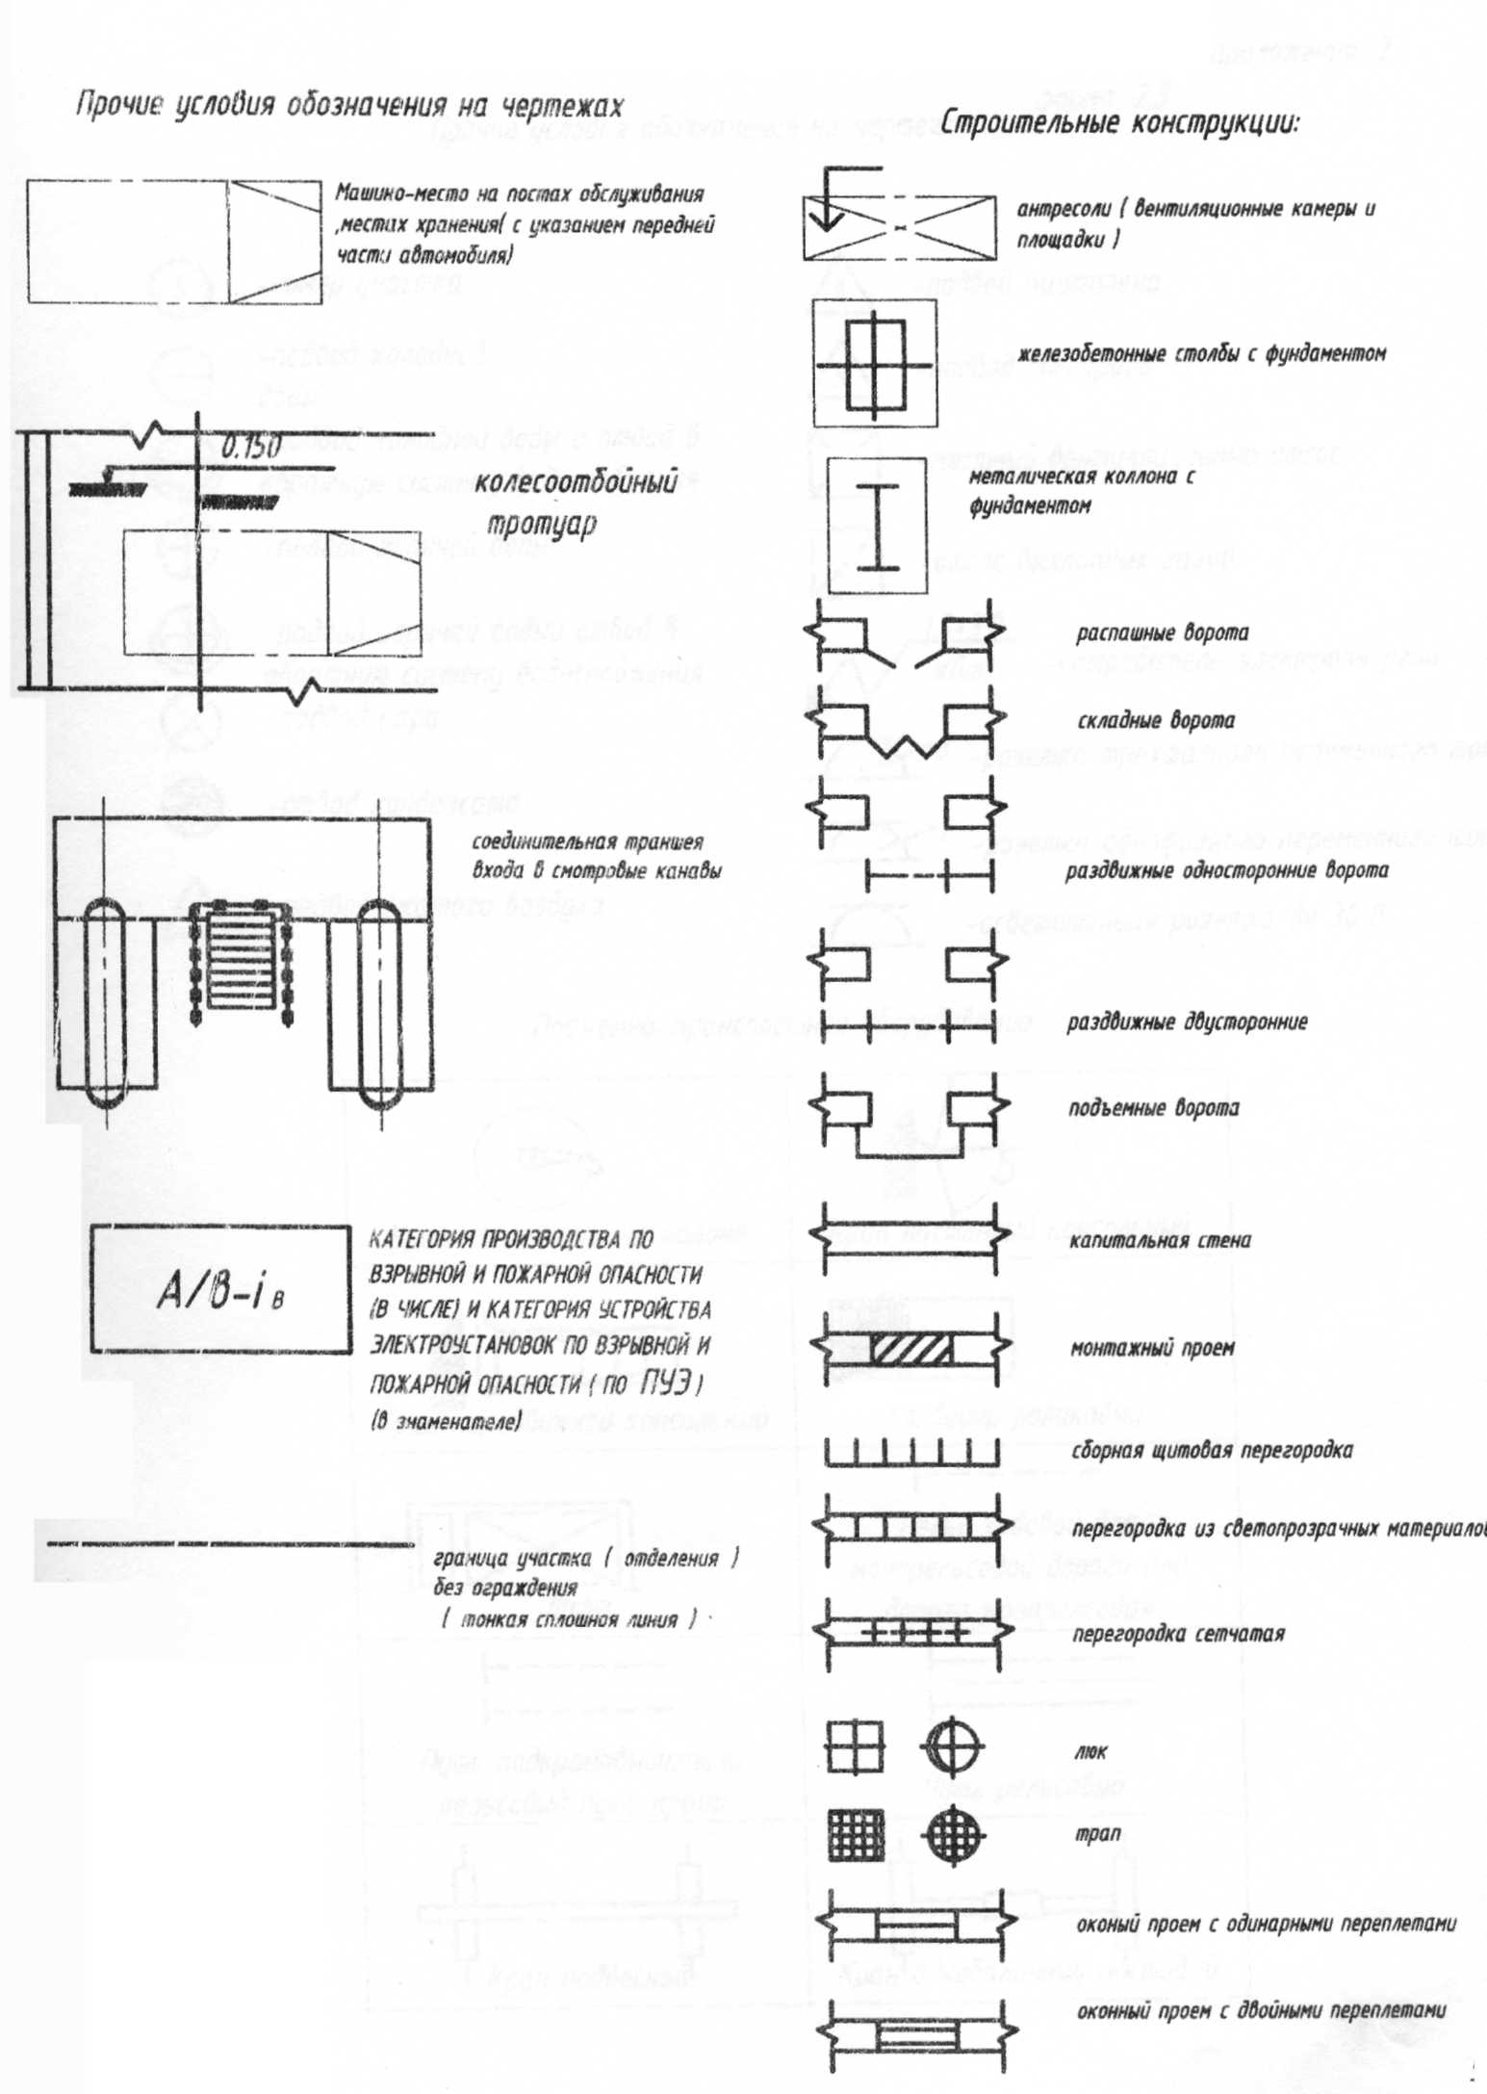

II МЕТОДИЧЕСКИЕ РЕКОМЕНДАЦИИ
ПО ВЫПОЛНЕНИЮ КУРСОВОГО ПРОЕКТА

Перед началом проектирования руководитель проекта проводит вводное занятие, на котором выдает задание, разъясняет задачи проектирования, сообщает план и объем пояснительной записки и графической части проекта, примерное распределение времени на выполнение отдельных частей задания, срок выполнения курсового проектирования.
Студенты работают над проектом по графику, составленному руководителем курсового проектирования. Руководитель поэтапно оценивает в журнале выполненные разделы курсового проектирования в объеме 30%, 50%, 70%, 100.
Законченные курсовые проекты в установленный срок студенты сдают руководителю, который проверяет качество выполнения всех частей проекта и его соответствие объему, указанному в задании. После проверки руководитель подписывает чертежи и пояснительную записку и возвращает их студенту для устранения отмеченных недоработок.
Окончательный прием выполненных проектов проводится в форме открытой защиты. Студент, получивший неудовлетворительную оценку по курсовому проекту, получает другое задание и ему устанавливается новый срок для его выполнения.

Введение

Во введении необходимо отразить:
- задачи дальнейшего развития сельского хозяйства;
- задачи ремонтного производства на сельскохозяйственных предприятиях;
- состояние дел в ремонтном производстве хозяйства и задачи стоящие перед хозяйством с учетом передового опыта;
- цель и задачи, поставленные в курсовом проекте.
Содержание введения должно соответствовать теме курсового проекта и отмечать перспективы и организации ремонта сельскохозяйственной техники в условиях сельскохозяйственных предприятий.

1 Описательная часть

Этот раздел должен дать полное представление о назначении объекта проектирования. Если курсовой проект основан на реальных данных конкретного хозяйства, то в этом разделе необходимо дать его характеристику:
- полное название;
- место расположения;
- специализацию - назначение,
- занимаемая площадь;
- режим работы (число дней работы в году, число смен, продолжительность смены, начало и конец работы смен, время обеденного перерыва);

Объем раздела не должен превышать двух страниц.

2 Расчетная часть

2.1 Расчет годового количества ТО и ремонтов машин

2.1.1 Расчет годового количества ТО и ремонтов тракторов

Количество капитальных ремонтов тракторов рассчитывают по формуле:
(2.1)
где Qч – планируемая наработка в моточасах, (из задания)
n – количество машин одной марки, (из задания)
А_{кр} – межремонтная наработка до капитального ремонта в моточасах, (таблица 2.2)

Количество текущих ремонтов тракторов рассчитывают по формуле:
(2.2)
где Qч – планируемая наработка в моточасах, (из задания)
n – количество машин одной марки шт., (из задания)
А mр – межремонтная наработка до текущего ремонта в моточасах, (таблица 2.2)

Количество ТО – 3 рассчитывают по формуле:
(2.3)
где А – периодичность в моточасах, (таблица 2.2)

Количество ТО – 2 рассчитывают по формуле:
(2.4)
где А – периодичность ТO-2 в моточасах, (таблица 2.2)

Количество ТО-1 рассчитывают по формуле:
(2.5)
где А – периодичность ТO-2 в моточасах, (таблица 2.2)

Количество, сезонных ТО рассчитывают по формуле:
(2.6)
где n– количество машин, одной марки
2-количество сезонов в году, (из задания)

Пример: ДТ-75 (количество 17 шт.; плановая наработка 1200 моточасах)
Примечание: результат округлим до целого числа в меньшую сторону
Принимаем 3
Принимаем 6
Принимаем 9
Принимаем 54
Принимаем 219
Принимаем 34
Аналогично рассчитывают количество ТО и ремонтов по каждой марке трактора. Данные расчетов заносим в таблицу 1.
Таблица 2.1 - Периодичность ТО и ремонтов тракторов

Марка тракторов
ДТ-75М | 219 | 54 | 9 | 6 | 3 | 34

Таблица 2.2 - Периодичность ТО и ремонтов тракторов

Марка тракторов | Техническое обслуживание |  |  | ТР | КР
Марка тракторов | ТО-1 | ТО-2 | ТО-3 | ТР | КР
К-701 | 195 | 780 | 3120 | 6200 | 19040
К-700А | 160 | 640 | 2560 | 5120 | 14740
К-744 | 230 | 920 | 3680 | 7360 | 22000
Т-150К | 120 | 480 | 1920 | 3840 | 11790
Т-4А | 98 | 390 | 1560 | 3120 | 8390
ДТ-75М | 77 | 310 | 1240 | 2480 | 7260
ДТ-75 | 70 | 280 | 1120 | 2240 | 6720
МТЗ-1221 | 125 | 510 | 1980 | 3940 | 11520
МТЗ-82 | 52 | 210 | 840 | 1680 | 5600
МТЗ-80 | 40 | 160 | 640 | 1280 | 4020
ЮМЗ-6АЛ | 45 | 180 | 720 | 1440 | 3230
Т40М | 37 | 150 | 600 | 1200 | 3280
Т-25А | 23 | 92 | 370 | 740 | 2430
Т-16М | 16 | 64 | 255 | 510 | 1670

2.1.2 Расчет количества ТО и ремонтов комбайнов

Определяем количество капитальных ремонтов по формуле:
(2.7)
где А_{кр} – периодичность текущих ремонтов в моточасах, (таблица 2,4)

Определяем количество текущих ремонтов по формуле:
(2.8)
где А_{mр} – периодичность текущих ремонтов в моточасах, (таблица 2.4)

Определяем количество То-2 по формуле:
(2.9)
где А_{mo-2} – периодичность ТО-2 в моточасах, (таблица 2.4)
Определяем количество ТО-1 по формуле:
(2.10)
где А_{mo-1} – периодичность ТО-1 в моточасах, (таблица 2.4)

Определяем количество послесезонных обслуживаний по формуле:
(2.11)
где n – количество комбайнов т.к. сезонное обслуживание проводится после уборки и перед длительным хранением

Расчеты по каждой марке комбайна заносятся в таблице №3.
Таблица 2.3 - Периодичность ТО и ремонтов комбайнов

Марка комбайна | ТО-1 | ТО-2 | ТО-3 | ТР | КР | СО
СК-5
Д…

Таблица 2.4 - Периодичность ТО и ремонтов комбайнов

Марка комбайна | ТО-1 | ТО-2 | ТР | КР
СК-5 (Нива) | 60 | 240 | 400 | 1200
Дон 1500 | 70 | 280 | 480 | 1600
Енисей 1200 | 80 | 320 | 500 | 1400
Claas 812 | 150 | 600 | 1300 | 3900

2.1.3 Расчет количества ТО и ремонтов автомобилей

Определяем количество капитальных ремонтов по формуле:
(2.12)
где Q_{ч} – плановый пробег одного автомобиля (км) (из задания)
n – количество автомобилей одной марки
А_{кр}- пробег автомобиля до капитального ремонта (км)

Текущий ремонт автомобилей совпадает с ТО-3 и проводится по мере необходимости.
Определяем количество ТО-2 по формуле:
(2.13)
где А_{то2} – пробег автомобиля до ТО-2 в км. (таблица 2.6)

Определяем количество ТО-1 по формуле:
(2.14)
где А_{mo-1} – пробег автомобиля до ТО-1 в км. (таблица 2.6)

Расчеты проводятся по каждой марке автомобиля, и результаты заносят в таблицу.

Таблица 2.5- Периодичность ТО и ремонтов автомобилей

Марка автомобиля | ТО-1 | ТО-2 | КР

Таблица 2.6 - Периодичность ТО и ремонтов автомобилей

Марка автомобиля | ТО-1 тыс. км. | ТО-2 тыс.км. | КР тыс.км. | Годовой коэффициент охвата КАП ремонтам
КАМАЗ-5320 | 2,5 | 10 | 250 | 0,1
ГАЗ-3307 | 2,5 | 10 | 160 | 0,13
Зил-130 | 2,5 | 10 | 230 | 0,11
УАЗ-469 | 3,0 | 12 | 140 | 0,13
Маз-500А | 2,5 | 10 | 200 | 0,12
ПАЗ-672 | 2,8 | 11,2 | 200 | 0,12
ГАЗ-3302 | 2,6 | 10,4 | 220 | 0,11
ЗиЛ-4331 | 2,8 | 11,2 | 210 | 0,12
ВАЗ-2121 | 3,0 | 12,0 | 200 | 0,11
ГАЗ-2715 | 2,8 | 11,3 | 180 | 0,11
ВАЗ-2107 | 3,0 | 12,0 | 150 | 0,12
ИЖ-2715 | 2,6 | 10,4 | 140 | 0,11
ГАЗ-3110 | 3,0 | 12,0 | 160 | 0,13

2.2 Расчет трудоемкости ТО и ремонтов

2.2.1 Годовая трудоемкость рассчитывается по формуле:
(2.16)
где: - суммарная трудоемкость ТО чел/час;
- суммарная трудоемкость ТР машин одной марки чел/час;
- трудоемкость капитального ремонта машин одной марки чел/час.
Суммарная трудоемкость ТО по формуле:
; (2.17)
где: - трудоемкость ТО1, чел/час,
- трудоемкость ТО2, чел/час,
- трудоемкость ТО3, чел/час,
- трудоемкость устранения технических неисправностей, чел/час,
- трудоемкость сезонного обслуживания, чел/час.
Определяем трудоемкость То-1 по формуле:
Т_{ТО1}=N_{ТО1}×H _{ТО1}; (2.18)
где: - количество То-1 машин данной марки (из расчета)
- нормативная трудоемкость ТО-1 (из таблицы 2.8)

Определяем трудоемкость ТО-2 по формуле:
Т_{ТО2}=N_{ТО2}×H _{ТО2} (2.19)
где, - количество То-2 машин данной марки (из расчета)
- нормативная трудоемкость ТО-2 (из таблицы 2.8)

Определяем трудоемкость ТО-3 по формуле:
_{ТТ}О3_{=NТ}О3_{×H ТО3} (2.20)
где, - количество ТО-3 машин данной марки (из расчета)
- нормативная трудоемкость ТО-3 (из таблицы 2.8)

Определяем трудоемкость устранения технических неисправностей, чел/час по формуле:
(2.21)

Определяем трудоемкость сезонного обслуживания по формуле:
Т_{СО}=2n×H_{СО} (2.22)
где, n- количество машин одной марки (из расчета)
- нормативная трудоемкость сезонного обслуживания (из таблицы 2.8)
Определяем трудоемкость текущего ремонта по формуле:
Т_{ТР}=N_{ТР}×H_{ТР} (2.23)
где, - количество текущих ремонтов машин, одной марки (из расчета)
- нормативная трудоемкость текущего – ремонта (из таблицы 2.8)

Определяем трудоемкость капитального ремонта по формуле:
Т_{КР}=N_{КР}×H_{КР} (2.24)
где, - количество капитальных ремонтов машин, одной марки (из расчета)
- нормативная трудоемкость капитального – ремонта чел/час (из таблицы 2.8)

Таблица 2.8 - Нормативы трудоемкости ТО и ремонтов

Марка машины | Нормативная трудоемкость одного ТО ремонта чел/час
К-701 | 2,2 | 11,6 | 21,8 | 18,3 | 297 | 413
К-700 | 2,5 | 10,6 | 24,5 | 29,3 | 297 | 413
К-744 | 2,0 | 10,3 | 21,8 | 16,1 | 306 | 420
Т-150К | 1,9 | 6,8 | 23,0 | 5,3 | 241 | 388
Т-4А | 1,7 | 5,7 | 31,8 | 16,5 | 303 | 388
ДТ-75М | 2,7 | 6,4 | 21,4 | 17,1 | 268 | 285
ДТ-75 | 2,7 | 12,0 | 32,0 | 13,0 | 284 | 285
МТЗ-1221 | 2,0 | 7,9 | 20,8 | 11,5 | 183 | 260
МТЗ-82 | 2,7 | 6,9 | 19,8 | 13,5 | 163 | 226
МТЗ-50 | 2,4 | 12 | 28 | 13 | 145 | 220
ЮМЗ-6А | 2,2 | 5,9 | 26,1 | 14,9 | 134 | 200
Т-40М | 2,0 | 6,8 | 18,0 | 19,8 | 127 | 198
Т-25А | 21 | 2,8 | 10,8 | 0,9 | 115 | 124
Т-16М | 0,9 | 2,7 | 7,7 | 1,8 | 80 | 124

Расчеты производятся по каждой марке трактора и результаты заносятся в таблицу 2.9.

Марка трактора

2.2.2 Расчет годовой трудоемкости ТО и ремонта автомобилей

Расчет трудоемкости ТО-1 определяем по формуле:
Т_{ТО1}=N_{ТО1}×H _{ТО1} (2.25)
где, - количество ТО-1 автомобилей одной марки (из расчета)
- нормативная трудоемкость ТО-1 (из таблицы 2.10)

Расчет трудоемкости ТО-2 определяем по формуле:
Т_{ТО2}=N_{ТО2}×H _{ТО2} (2.26)
где, - количество ТО-2 автомобилей одной марки (из расчета)
- нормативная трудоемкость ТО-2 (из таблицы 2.10)

Расчет трудоемкости ТР определяем по формуле:
; (2.27)
где, - плановый пробег за год (км.)
n – количество машин одной марки
- нормативная трудоемкость ТР по 1 км. пробега

Расчет трудоемкости КР определяем по формуле:
Т_{ТР}=N_{ТР}×H_{ТР} ; (2.28)
где, - количество КР машин одной марки (из расчета)
- нормативная трудоемкость КР (из таблицы 2.10)

Таблица 2.10 - Нормативная трудоемкость ремонта автомобилей

Марка автомобиля | Нетто
ГАЗ-3307 | 0,55 | 2,9 | 11,8 | 5,9 | 236
ЗиЛ-130 | 0,59 | 3,5 | 14,0 | 6,2 | 249
МАЗ-500 А | 0,59 | 4,4 | 17,9 | 9,4 | 306
КАМАЗ-5320 | 0,98 | 4,4 | 21,5 | 10,5 | 380
УАЗ-469 | 0,52 | 2,2 | 11,1 | 10,3 | 212
ПАЗ-672 | 0,3 | 6,0 | 19,8 | 11,7 | 310
ГАЗ-3302 | 0,52 | 4,2 | 11,2 | 9,2 | 210
ЗиЛ-4331 | 0,58 | 3,8 | 13,0 | 11,0 | 230
ВАЗ-2121 | 0,51 | 2,0 | 10,5 | 8,5 | 180
ГАЗ-2715 | 0,52 | 4,0 | 11,8 | 9,8 | 220
ВАЗ-2107 | 0,49 | 1,2 | 9,0 | 7,0 | 160
ИЖ-2715 | 0,40 | 1,8 | 9,0 | 7,0 | 165
ГАЗ-3110 | 0,54 | 2,3 | 12,0 | 10,0 | 205

Расчеты проводят по каждой марке автомобилей и результаты заносят в таблицу 2.11.

Марка автомобиля

2.2.3 Расчет трудоемкости ТО и ремонтов сельскохозяйственных машин

Для зерноуборочных комбайнов рассчитывается трудоемкость ТО-1, ТО-2, СО, ТР, КР. для остальных сельскохозяйственных машин рассчитывается трудоемкость ТР и СО.
Определяем трудоемкость ТО-1 для комбайнов:
Т_{ТО1}=N_{ТО1}×H _{ТО1} (2.29)
где: - количество ТО-1 (из расчета)
- трудоемкость ТО-1 (из таблицы 2.12)

Определяем трудоемкость ТО-2 для комбайнов:
Т_{ТО2}=N_{ТО2}×H _{ТО2} (2.30)
где: - количество ТО-2 (из расчета)
- трудоемкость ТО-2 (из таблицы 2.12)

Таблица 2.12 - Трудоемкость ремонта и ТО с/х машин

Марка с/х машины
СК-5 | 5,1 | 6,6 | 15 | 150 | 330
Дон-1500 | 5,8 | 7,3 | 15 | 157 | 349
Енисей-1200 | 5,6 | 7,2 | 16 | 160 | 343
Claas-812 | 2,7 | 7,2 | 9,0 | 200 | 623
БД-4,0 | 2,7 | - | 5,6 | 40 | 132
Плуг ПН-4-35 | - | - | 3 | 17 | -
Плуг ПЛН-8-35 | - | - | 4 | 50 | -
Культиватор КПГ-4М | - | - | 5,1 | 38 | -
Сеялка СЗ-3,6 | - | - | 3,5 | 43 | -
Сеялка СУК | - | - | 5,0 | 63 | -
Косилка КС-2,1 | - | - | 1,0 | 10 | -
Лущильник ЛД-10 | - | - | 3,5 | 36 | -
Борона БЗ | - | - | 2 | 4 | -

Определяем трудоемкость после сезонного обслуживания:
Т_{СО}=n×H_{СО} (2.31)
где: n- количество машин одной марки (из задания)
- нормативная трудоемкость СО (из таблицы 2.12)

Определяем трудоемкость ТР сельскохозяйственных машин:
Т_{тр}= N_{тр}×H_{тр} (2.32)
где: - количество ТР машин одной марки (из расчета)
- нормативная трудоемкость машин одной марки (из таблицы 2.12)

2.3 Планирование и проведение ТО и ремонтов

Загрузка ЦРМ не может быть равномерной исходя из-за сезонности полевых работ и зависимости сельскохозяйственной техники от агротехнических сроков.
Поэтому в период массовых полевых работ загрузки мастерской планируют минимальную, а в период минимальных сельскохозяйственных работ планируют максимальную.
Текущие ремонты тракторов планируем, 70% на осенний - зимний период (октябрь, ноябрь, декабрь, январь, февраль, март), остальное в течение года, в менее напряженные месяцы.
ТО-3 тракторов планируем в объеме 60% на период массовых сельскохозяйственных работ (апрель, май, август, сентябрь) остальные 40% в течение года.
ТР комбайнов планируем в осенний – зимний период.
Трудоемкость текущего ремонта автомобилей распределяем в течение года с максимальной нагрузкой в период посевной и уборочными компаниями.
Согласно годовому плану загрузки мастерской строится План-график загрузки мастерской. В ЦРМ хозяйства также выполняются дополнительные работы для нужд хозяйства:
- Ремонт оборудования нефтебазы и складов ГСМ выполняют в объеме 350-500 чел.час. ремонт нефтетары и заправочного инвентаря выполняют в объеме 200-250 чел.час. т.е. (550-750 чел-час.).
- Изготовление и ремонт хозинвентаря берем в объеме 800-1000 чел. час.
- Выполнение заказов в мастерской отделениях хозяйств выполняют в объеме 10-12% от трудоемкости ЦРМ.
- Обслуживание и мелкий ремонт оборудования самих мастерских выполняют в объеме 6-9% от трудоемкости ЦРМ.
- Изготовление и ремонт приспособлений и инструмента берем в объеме 0,5-1% от трудоемкости ЦРМ.
- Изготовление и восстановление изношенных деталей в фонд запасных частей берем в объеме 5-8% от трудоемкости ЦРМ:
- ремонт оборудования 8%;
- восстановление деталей 2,5%;
- изготовление деталей 2,5%;
- ремонт изготовления инструмента и приспособления 1%;
- работы по обслуживанию 10%;
- прочие работы 10-15%.
Результаты расчетов сводим в таблицу годового плана загрузки ЦР.

2.3.1 Расчет трудоемкости по видам работ и определение количества рабочих

Общую трудоемкость ЦРМ распределяем по видам работ для расчета количества рабочих по специальностям и количества необходимого технологического оборудования.
Трудоемкость по видам работ рассчитываем по формуле:
; (2.33)
где - трудоемкость суммарная по наименованию работ (ремонт гусеничных тракторов; ремонт колесных тракторов, ремонт комбайнов и т.д.).
- процентное соотношение вида.
Пример. Трудоемкость слесарно–монтажных работ на ремонт гусеничных тракторов:
аналогично проводим расчеты по каждому виду работ.
Расчет количества рабочих определяем по формуле:
; (2.34)
где Р – количество рабочих, чел.
Т – трудоемкость данного вида работ, чел. час.
- действительный фонд времени рабочего.
Действительный фонд времени рабочего в наиболее загруженный квартал (3 месяца) определяем по формуле:
; (2.35)
где: - календарные, выходные и праздничные дни соответственно
- дни предвыходные и предпраздничные (на 1 час короче)
t – продолжительность смены t=7 часов.
-коэффициент использования времени рабочего
При подсчете принимаем целое число рабочих исходя из следующих обоснований:
- допускается недогрузка на 5% и перегрузка на 20%;
- допускается объединение рабочих постов исходя из однородности работ и одинакового разряда работы;
- допускается принятие целого числа рабочих исходя из необходимости осуществляется целого числа рабочих.
Процентное соотношение выбираем из таблицы 2.13.

Таблица 2.13 - Распределение трудоемкости по видам работ

Наименование работ | Примерное распределение трудоемкости ЦРМ по видам работ %
Наименование работ | Станочные | Слесарные и монтажные | Кузнечные | Сварочные | Столярные и малярные | Жестянецко-медницкие
Ремонт гусеничных тракторов | 13.5 | 75.6 | 4,0 | 2.9 | 2.0 | 2,0
Ремонт колесных тракторов | 11.5 | 80.0 | 3.5 | 2.0 | 1.5 | 1.5
Ремонт комбайнов | 9.0 | 78.5 | 2.5 | 3.5 | 4.5 | 2.0
Ремонт автомобилей | 18.0 | 65.3 | 5.5 | 2.7 | 6.0 | 2.5
Ремонт сельскохозяйственных машин | 8.0 | 68.0 | 12.0 | 5.0 | 5.0 | 2.0
Техническое обслуживание тракторов | 5.0 | 86.0 | 3.0 | 5.0 | - | 1.0
Ремонт оборудования нефтебаз | 8.0 | 68.0 | 5.0 | 12.0 | 2.0 | 5.0
Ремонт хоз. инвентаря | 8.0 | 68.0 | 12.0 | 5.0 | 5.0 | 2.0
Ремонт инструмента и приспособлений | 35.0 | 52.0 | 5.0 | 6.0 | 1.0 | 1.0
Изготовление запчастей | 78.0 | 10.0 | 5.0 | 5.0 | 1.0 | 1.0
Восстановление изношенных деталей | 30.0 | 10.0 | 5.0 | 50.0 | 1.0 | 4.0
Выполнение заказов отделений | 39.0 | 21.0 | 8.0 | 15.0 | 12.0 | 5.0

2.4 Расчет площади участка

Площадь участка мастерской рассчитываем по следующей формуле:
, (2.36)
где: - площадь участка мастерской, м²
- площадь занимаемая оборудованием, м²
С – коэффициент рабочей зоны, учитывающий проходы и удобство работы.

Таблица 2.14- Значения коэффициента рабочей зоны «С»

№ п/п | Наименование участка | Значение коэффициента
1. | Наружная очистка и мойка | 3,0…3,5
2. | Разборочно-моечный | 3,5…4,0
3. | Дефектовки и комплектация | 3,0…3,5
4. | Мотороремонтная | 4,0…4,5
5. | Испытание двигателей | 4,0…4,5
6. | Медницко-жестянницкое | 3,5…4,0
7. | Ремонт электрооборудования | 3,5…4,0
8. | Ремонт топливной аппаратуры | 3,5…4,0
9. | Вулканизация–шиномонтаж | 3,0…3,5
10. | Кузнечный, сварочный | 5,0…5,5
11. | Механический (станочный) | 3,0…3,5
12. | Столярный | 8,0…9,0
13. | Ремонт сельскохозяйственных машин | 4,0…4,5
14. | Инструментальный, склад запчастей | 3,0…3,5
15 | Сборочный | 5,0…6,0

При расчете участков разборочных, моечных, и сборочных, кроме площади занимаемого оборудования учитываем площадь, занимаемую ремонтируемой техникой.
Оборудование подбираем по типовым проектам или расчетам, учитывая программу ремонта.
Пример: количество металлорежущих станков определяем по формуле:
; (2.37)
где: - трудоемкость станочных работ на расчетный период, чел. час.
- коэффициент неравномерности загрузки участка К_{Н} = 1,0…1,3
– действительный фонд времени оборудования, час.
- коэффициент использования станочного оборудования ƞ_{о} = 0,86…0,90

Действительный фонд времени оборудования определяем по формуле:
; (2.38)
где, - количество дней в учетном периоде
- количество выходных дней в учетном периоде
- количество праздничных дней в учетном периоде
t – продолжительность смены
– коэффициент, учитывающий потери времени на ремонт станков, применяем ƞ_{е}=0,95
При проектировании участка мастерской необходимо учитывать следующие требования:
- ширина производственных отделений для зданий мастерских – 6 метров;
- оборудование мастерской размещают, с учетом необходимых проходов и проездов;
- в сборочных отделениях основной проезд принимают не менее – 3 метров, а проходы между верстаками и другим оборудованием – 1,5 метров;
- капитальные стены проектируются толщиной – 0,52 метра – 2 кирпича, а простенки в один кирпич (0,26 метра);
- ширину окон выбирают по ГОСТ 6029-54 (наиболее часто применяется 1,92 метра); ширину дверей – 0,8; 1,2; 1,5; 2,0 метра; ширину ворот – 2; 3; 4; 5 метров.
При расстановке оборудования соблюдают следующие требования:
- расстояние от стенки до задней стенки станка не менее 0,5 метра;
- верстаки и стеллажи устанавливают в плотную к внутренним перегородкам;
- вытяжные зонты располагают в плотную к перегородке с соседним отделением, чтобы устроить один дымоотвод.

3 Технологическая часть

Определение технологического состояния детали включает:
- условия работы детали;
- материал детали;
- характерные дефекты;
- приспособление и инструмент для дефектовки;
- материалы и оборудование для восстановления;
- инструмент и оборудование для контроля размеров;
- дефектную ведомость.

3.1 Краткое описание, назначение устройства (детали)

Необходимо ознакомиться с конструкцией механизма, где установлена данная деталь, изучить и кратко описать ее назначение в механизме, условия работы детали, характерные дефекты. Кроме того, необходимо определить возможность ее обработки резанием, давлением, сваркой и т.п., указать механические свойства материала детали.
По данным анализа условий работы необходимо выполнить ремонтный чертеж детали, с указанием дефектов, подлежащих устранению. Места на детали, подлежащие восстановлению, указать сплошной толстой линией, остальные изображения - сплошной тонкой линией. Для определения способа ремонта детали на ремонтных чертежах необходимо разместить технологические требования и указания. Далее приводится пример ремонтного чертежа детали (см. рисунок 3.1).
На рабочем чертеже указываются формы и размеры детали, точность и чистота обработки поверхности, материал детали, ее твердость, допуски и посадки, допустимая овальность или конусность и т.п. Оформление рабочего чертежа должно соответствовать требованиям ГОСТ-2.109-73.

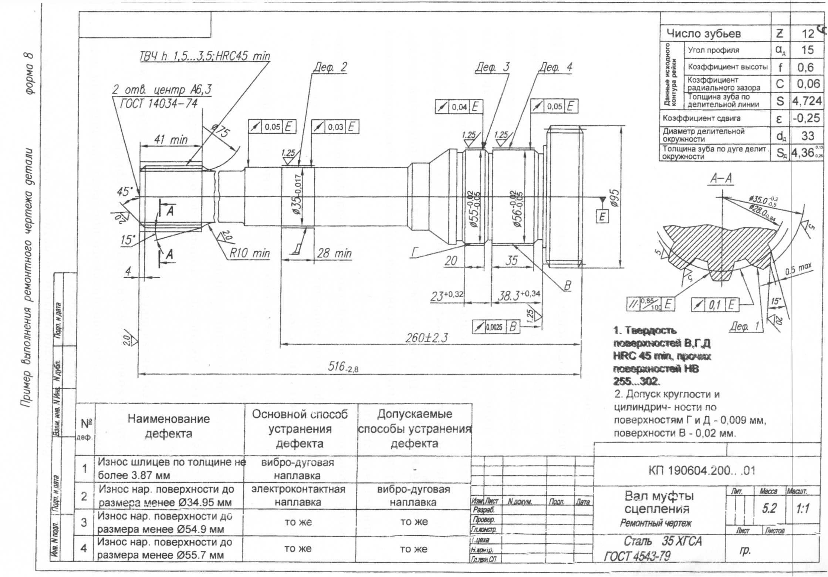

Рисунок 3.1 – Рабочий чертеж детали

3.2 Оформление карты дефектации

Основным техническим документом, необходимым для производства плановых ремонтных работ, является карта дефектации. В карте дефектации перечисляются все дефекты отдельных деталей и узлов, указывают способы установления дефекта и измерительные инструменты, а также наибольшие и наименьшие предельные размеры и допустимые без ремонта. Ниже приводится пример оформления карты дефектации.

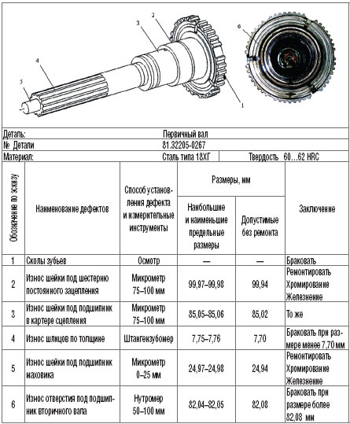

Рисунок 3.2 – Карта дефектации

4 Охрана труда

4.1 Техника безопасности в ремонтной мастерской

Описываются общие требования по технике безопасности, приводятся правила безопасного труда при работе на различных участках.
Перечисляются меры, принимаемые для предупреждения производственного травматизма.

4.2 Меры пожарной безопасности

Приводится перечень необходимых средств пожаротушения, место их расположения и т.д. Особое внимание уделяется оборудованию, которое является источником повышенной опасности (газогенераторы, кислородные и газовые баллоны, станки, проводка, заземление).
Ниже указываются мероприятия БУТ для работ с повышенными требованиями безопасности труда. Более подробно изучить материал по данной тематике возможно по специальной литературе, рекомендуемой учебным заведением.
Перед пайкой и сваркой топливных баков и емкостей из-под горюче-смазочных материалов, лаков, красок и растворителей их необходимо тщательно промыть горячей водой или паром и высушить до полного удаления остатков жидкостей. Для промывки таких емкостей применяют водный раствор каустической соды или тринатрий фосфата (100-200 г на 1л воды). Тару из-под минеральных масел промывают, добавляя в раствор жидкое стекло или 2—3 кг мыла на 1л. При пайке и сварке емкостей пробки отвертывают, а крышки люков открывают.
При использовании соляной кислоты и каустической соды следует иметь в виду, что попадание капель и брызг этих веществ на незащищенную поверхность тела вызывает ожоги, а их пары могут причинить вред органам дыхания. Поэтому обращаться с этими веществами нужно особенно осторожно. Газовую и электрическую сварку и пайку деталей автомобилей нужно выполнять, соблюдая специальные правила производства этих работ.
Рабочие, занятые ремонтом и обслуживанием аккумуляторных батарей, должны помнить, что они постоянно имеют контакт с веществами (пары свинца, серной кислоты), которые при неправильном с ними обращении могут привести к травме или отравлению организма. Серная кислота разъедает зубы, нарушает физиологические функции пищевода.
Пары свинца и свинцовая пыль, соединяясь с кислородом воздуха, образуют вредные для здоровья окислы свинца. Попадая в пищеварительный тракт и дыхательные пути, они откладываются в организме. Поэтому после работы, перед приемом пищи, необходимо тщательно мыть руки теплой водой с мылом и щеткой, а рот регулярно прополаскивать водой. Кроме того, при зарядке аккумуляторных батарей происходит химическая реакция, в результате которой выделяется, свободный водород. Водород, смешиваясь с кислородом воздуха в любых пропорциях, образует гремучий газ, взрывающийся только от огня, искры, и от удара. Запрещается для проверки степени заряженности аккумуляторных батареи проверять их напряжение «на искру» коротким замыканием. Для этого следует пользоваться нагрузочной вилкой или вольтамперметром. Запрещается переносить аккумуляторные батареи, вручную, так как может разбрызгиваться электролит. Батареи следует переносить, специальными захватами или перевозить на тележке. Не разрешается переносить, бутыли с кислотой, для этого нужно, применять носилки или тележки.
Приготовлять электролит нужно в стеклянных, керамических или пластмассовых сосудах. Кислоту из бутылей необходимо перекачивать в дистиллированную воду при помощи качалок, сифонов или других приспособлений. Если переливать воду в кислоту (щелочь), то в результате экзотермического процесса происходит закипание кислоты (щелочи) и разбрызгивание ее капель. Попадание капель на тело, а особенно в глаза, может причинить серьезную травму.
В зарядном отделении для соединения батарей с электропроводкой можно пользоваться свинцовыми или медными освинцованными клещами. Применение других клемм, а также проводников, малого сечения с плохой изоляцией может вызвать искру, которая взорвет гремучий газ.
При окраске автомобилей пульверизатором следует иметь в виду, что во время распыливания лакокрасочных материалов сжатым воздухом под давлением 0,4— 0,6 МПа воздух на рабочем месте, загрязняется парами и капельножидкой смесью краски и растворителя.
Процесс пульверизационной окраски следует изолировать от других работ. Это требование вызывается, как необходимостью оградить работающих от вдыхания вредных выделений, так и пожарной безопасностью.
Запрещается для пульверизационной окраски автомобилей применять эмали, краски или грунтовки, содержащие свинцовые соединения.
Такие материалы можно применять только после получения специального разрешения органов санитарного надзора.
Использовать лакокрасочные материалы, в состав которых входит дихлорэтан и метанол, разрешается только при окраске кистью.
Ввиду вредных воздействий красящих веществ на организм человека подросткам до 18 лет, беременным и кормящим женщинам запрещается выполнять работу, связанную с применением красок, содержащих свинцовые соединения и ароматические углеводороды.
Приступая к работе, слесарь по окраске автоагрегатов - пульверизаторщик обязан надеть комбинезон, защитные очки и респиратор. Для предохранения кожи рук и лица от воздействия, красок и лаков применяют защитную мазь, например ХИОТ-6 (белый желатин с крахмалом, глицерином и буровской жидкостью) или ПМ-1. Перед работой мазь ровным слоем наносят на кожу и растирают рукой. По окончанию работы пасту смывают теплой водой, затем лицо и руки моют с мылом.
В этом разделе студент должен привести и дать оценку основным мероприятиям по охране труда, предусматривающим полную безопасность выполняемых работ на объекте проектирования.
В зависимости от темы курсового проекта рассматриваются:
- Требования БУТ при ремонте (изготовлении) узлов, агрегатов или деталей автомобилей.
- Требования БУТ при работе с оборудованием, оснасткой, инструментом.
- Требования БУТ при работе с вредными веществами.
- Требования БУТ при проведении сварочных работ.
- Требования БУТ при окрасочных или гальванических работах.
Кроме того, для всех видов работ следует указать средства индивидуальной защиты рабочих, для любого участка - элементы системы технических средств безопасности:
- Ограничительные и предохранительные устройства
- Сигнализаторы опасности
- Предупреждающие знаки и табличке
- Специализированные средства обеспечения электробезопасности.
4.3 Охрана окружающей среды и производственная санитария

Приводятся общепринятые ГОСТом нормы освещения, микроклимата, загрязнения воздуха пылью, газами и испарениями.
Разрабатываются мероприятия по сбору отработанного топлива, масел и других технологических жидкостей (газов), токсических материалов.
Работы по охране окружающей среды выполняются комплексно по всему предприятию, поэтому студент обязан связать предлагаемые мероприятия участка (зоны) с тем, что делается по охране окружающей среды на АРО. Например, общая очистка технологических и сточных вод, централизованная очистка воздуха от образовавшейся пыли.

Заключение

В заключении необходимо проанализировать и указать эффективность, полезность выполнения курсового проекта. В конце пояснительной записки на отдельной странице привести список используемой литературы с указанием автора, издательства и год издания.

Список используемых источников

Графическая часть

Графическая часть проекта выполняется на листах формата А1 в объеме 2 листов. Рекомендуемое содержание графической части:

Лист 1 – планировка производственных отделений, участков

Технологические планировки участков, цехов, предприятий по капитальному ремонту агрегатов, узлов, деталей должны соответствовать требованиям СНиП 2.09,02-85 и ведомственных строительных норм (ВСН 01-89/Минтранс РСФСР).
Планировки выполняются на основании технологических расчетов площадей помещений отделений, участков. Планировки представляют собой планы расстановки ремонтно-технологического оборудования (РТО), организационной оснастки и изображаются на чертежах в масштабах уменьшения. Последовательность построения плана участка, условные обозначения даны в настоящем пособии в разделе «Оформление строительных чертежей» (стр. 20-27). На планировках указываются общие габаритные размеры помещения; ширина проездов и проходов между оборудованием; рабочие места; места подвода воды, пара, сжатого воздуха, потребители электроэнергии и т.п.; оборудование, оснастка «привязывается» к строительным конструкциям здания, как правило к колоннам.
РТО и оснастка изображается при помощи условных обозначений, в масштабе планировки.

Лист 2 – Рабочий чертеж детали (узлов), карта дефектации

Рабочий чертеж детали выполняется на формате А1.
Основное внимание при выполнении рабочих чертежей деталей следует обратить на увязку формы, размеров и шероховатости поверхностей сопряженных деталей и на разработку конструктивных и технологических элементов деталей.
Рабочие чертежи деталей выполняются с учетом следующих требований:
1. Деталь на рабочем чертеже вычерчивается в том же положении, какое она занимает при ее изготовлении. Корпусные детали и крышки с небольшим количеством поверхностей, подвергающихся механической обработке, допускается располагать в положении, соответствующем положению детали в сборочной единице.
2. Главный вид детали выбирается с учетом следующих условий:
– по возможности большее количество осей отверстий и других элементов ориентируют параллельно фронтальной плоскости проекций, на которой изображается главный вид;
– привалочная плоскость детали (плоскость, по которой деталь соединяется с другой деталью) должна, быть расположена горизонтально или параллельно профильной плоскости проекций, если изображается вид слева.
3. Количество изображений определяется только формой детали, а не количеством ее изображений на чертеже общего вида.
4. Разрезы, сечения, выносные элементы определяются только формой детали, а не теми изображениями, которые даны на чертеже общего вида. Детали, имеющие плоскости симметрии, изображаются не полностью рассеченными, а в соединении с видом.
5. Выносные элементы при изображении не поворачиваются, а имеют такое же положение, какое занимает изображаемый элемент на детали. Масштаб выносного элемента следует выбирать таким, чтобы можно было свободно показать его форму и нанести все размеры (М 4:1; М 5:1).
6. Размеры на сопряженных деталях, следует проставлять одновременно, чтобы обеспечить увязку размеров.
7. Размеры формы элементов деталей указываются по возможности на одном изображении, на котором данный элемент имеет более полное изображение. Размеры диаметров отверстий проставляются на разрезах этих отверстий. Размеры некруглых отверстий и пазов проставляются на тех изображениях, на которых показана форма отверстий.
8. 9. При определении размеров деталей, которые берутся непосредственно с изображения на чертеже общего вида, следует учитывать масштаб изображения чертежа общего вида.
10. Записать технические требования. Размещаются эти требования над основной надписью. Ширина колонки должна быть не более 185 мм.
На рабочем чертеже детали указываются:
- размеры детали;
- точность и чистота обработки поверхности;
- материал детали,её твердость;
- допуски и посадки.

Приложение А

Министерство образования Саратовской области
Государственное автономное профессиональное образовательное учреждение
Саратовской области
«Энгельсский колледж профессиональных технологий»

Тема: ______________________________________________________________________________________
_____________________________________________________________________________________________________________________________

Пояснительная записка к курсовому проекту

ГАПОУ СО «ЭКПТ» КП 440206 ___ __ 00 ПЗ

Специальность: 35.02.07 Механизация сельского хозяйства

Разработал

студент гр. МСХ___ ___________

Проверил:

Преподаватель

Энгельс 201

Приложение Б

Министерство образования и науки Российской Федерации
Федеральное государственное образовательное учреждение
среднего профессионального образования
«Энгельсский государственный профессионально-педагогический колледж»

Утверждаю
Заместитель директора
по учебно-методической работе
___________

ЗАДАНИЕ
на выполнение курсового проекта
по дисциплине Техническое обслуживание и ремонт машин
специальность Механизация сельского хозяйства

Студенту группы _____ _____________________________________________
Тема ____________________________________________________________
________________________________________________________________
Срок сдачи студентом курсового проекта «___» _____________ 20__г.
Исходные данные:
Марка машин | Количество | Наработка, ч/км
К-744 | 11 | 6170
Т-4А | 2 | 4340
ДТ-75 | 8 | 2400

Введение
1. Описательный раздел
Характеристика предприятия
- Расчетная часть
Расчет годового количества ТО и ремонтов с/х техники; расчет годовой трудоемкости ТО и ремонтов; планирование проведения ТО и ремонтов; расчет трудоемкости видов работ и определения количества рабочих; расчет площади участка.
3. Технологическая часть
Определение технологического состояния детали, краткое описание, назначение устройства (детали.)
Составление инструкционной карты ремонта
4. Охрана труда и ТБ
Заключение
Список использованных источников

Источники получения информации
В.М. Котиков Трактора и автомобили, Москва, 2008, Л.Ф. баранов Техническое обслуживание и ремонт машин, Феникс, 2001, В.А. Зорин Ремонт дорожных машин, автомобилей, тракторов. Москва, 2003, С.И. румянцев Ремонт автомобилей, Москва, 1996
Приложения
Графическая часть
Лист 1. __________________________________________________________________
Лист 2. __________________________________________________________________

Дата выдачи задания «___» _____________ 20__г.

Руководитель проекта ____________ _________________
подпись Фамилия, инициалы
Задание принял к исполнению _______________________
^{подпись}

Приложение В

Пример оформления листа «Содержание»

Содержание
Изм.
Лист
№ документа
Подпись
Дата
Лист
2
ГАПОУ СО «ЭКПТ» КП 440206 ___ __00 ПЗ

Разработал
Руководитель

Лит.
Листов
Группа ПОм-
Стр.
Введение  1 Описательная часть  2 Расчетная часть  2.1 Расчет годового количества ТО и ремонтов с/х техники  2.2 Расчет годовой трудоемкости ТО и ремонтов  2.3 Планирование проведения ТО и ремонтов  2.4 Расчет трудоемкости видов работ и определения количества рабочих  2.5 Расчет площади участка  3. Технологическая часть  3.1 Описание конструкции и условия работы узла или агрегата  3.2 Составление карты ремонта (дефектации)  4. Охрана труда и ТБ  Заключение  Список использованных источников | 3  5  7  7  9  11  13  15  18  18  25  29  32  33

Приложение Г

Министерство образования Саратовской области
Государственное автономное профессиональное образовательное учреждение
Саратовской области
«Энгельсский колледж профессиональных технологийж»

ОТЗЫВ РУКОВОДИТЕЛЯ КУРСОВОГО ПРОЕКТА

студента группы _______ _____________________
^{(фамилия, инициалы)}
Тема ___________________________________________________
______________________________________________________________________________________________________________________________________________________________________________________________________________________________________________________________________________________________________________________________________________________________________________________________________________________________________________________________________________________________________________________________________________________________________________________________________________________________________________________________________________________________________________________________________________________________________________________________________________________________________________________________________________________________________________________________________________________________________________________________________________________________________________________________________________________________________________________________________________________________________________________________________________________________________________________________________________________________________________________________________________________________________________________________________________________________________________________________________________________________________________________________________________________________________________________________________________________________________________________________________________________________________________________________________________________________________________________________________________________

Руководитель ______________ _________________________
^{(, фамилия, инициалы)}

«__»_______20___г.

Приложение Д

Изм.
Лист
№ докум.
Подпись
Дата
Лист
ГАПОУ СО «ЭКПТ» КП 440206___ __ __ ПЗ

Приложение Е

Пример оформления ведомости курсового проекта
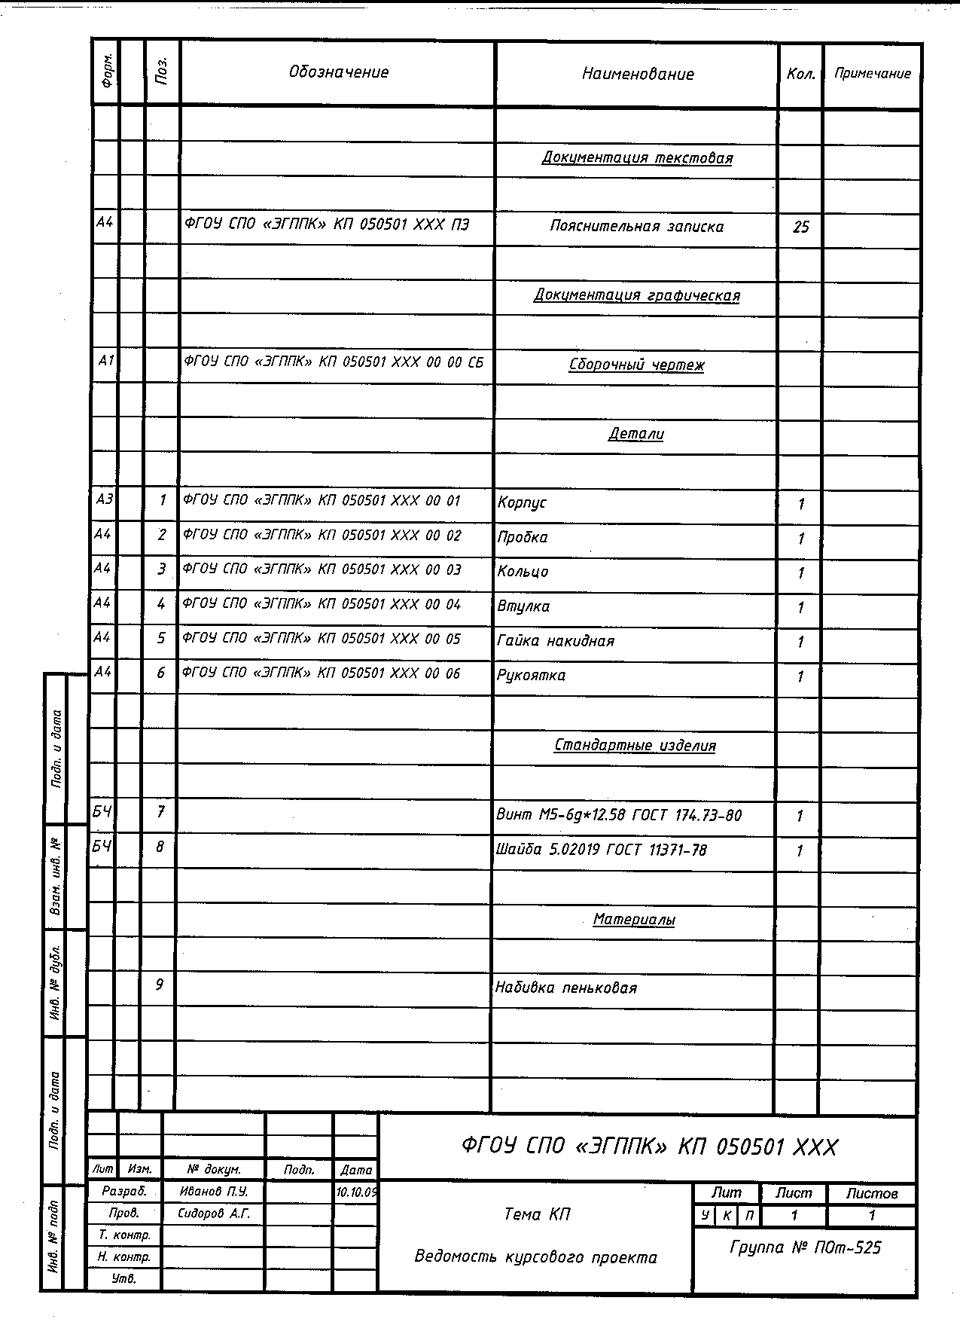
Приложение Ж

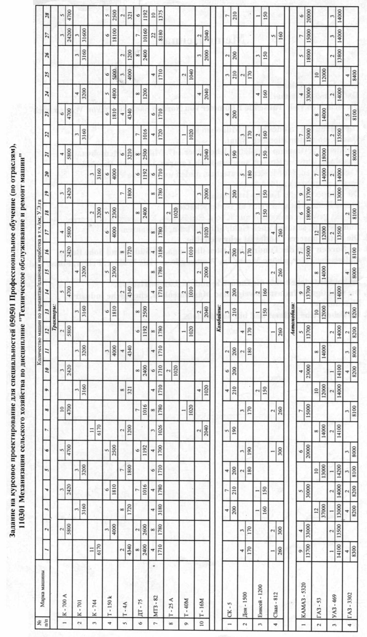

Приложение И
Основное оборудование специализированных ремонтных предприятий

Наименование оборудования | Тип или модель | Характеристика и габаритные размеры, мм
1 | 2 | 3
1. Наружная мойка
1. Очиститель водоструйный эжекционный (передвижной)  2. Моечная машина для  наружной очистки тракторов | ОМ-5181  ОМ-01 | 800×1080×1230; рабочее давление пароводяной смеси 3,5 - 8 кг/см²  2 трактора в час;  4500 * 2200 * 2500
2. Участок приема тракторов в ремонт
1. Верстак слесарный на  два рабочих места  2. Ларь для обтирочных материалов | ОРГ-1468-07-090 | 2400×800×800  1000×500×500
3. Моечный участок
1.Установка для наружной мойки тракторов  2.Установка для наружной мойки комбайнов  3.Установка для наружной мойки грузовых автомобилей  4.Установка для наружной шланговой мойки машин  5. Передвижная тележка для сборки ГСМ  6. Машина моечная конвейерная  7. Камерная машина для мойки агрегатов и узлов  8. Выварочная ванна для кабин и оперения  9.Ванна для ополаскивания кабин и оперения  10.Ванна для расконсервации деталей  11.Пресс гидравлический стационарный 40 тс  12.Пресс гидравлический переносной 10тс  13. Пресс гидравлический 100 тс | ОМ-1438А  ОМ-2417  2028  ЦКТБ-1112  2222  АКТБ-114  ОПР-837  ОМ-48  ОМ-1600  ОКС-1671М  ЦКТБ2153-М2  ПВ - 002М | 8860×7000  9200 × 6850  12250 × 8000  810×395  2200 × 700  5100 × 2970: с конвейером 19525×2970  Диаметр 1906  4100×2120  3500 × 2070  2052×1340  1560×640  480×144  2260×2870
4. Участок разборки
1. Тележка для разборки - сборки тракторов кл. 30 кН  2. Тележка для разборки - сборки тракторов МТЗ  3. Тележка для разборки - сборки комбайнов  4. Поточная линия для разборки – сборки ведущих мостов тракторов К-700 | ОПР-1397  ОПР–1430  ОПТ-1536  ОРГ-1011 | 1960×930×610  2715×920×918  1900×1620×1050  12120×1200×2000
5. Тележка для разборки- сборки КПП трактора К700  6. Стенд для разборки ведущего вала КПП трактора К - 700  7. Стенд универсальный для разборки – сборки КПП тракторов и автомобилей  8. Стенд для разборки - сборки кареток подвески трактора ДТ-75 | ОПР-1015  ОПР-9217  ОПР-626  ОПР-1402 | 1100×850×770  2000×600×1200  470×340×690  1665×1460×155
9. Поточная линия разборки кареток подвески трактора ДТ-75  10. Стенд для разборки натяжного устройства  11. Стенд для разборки направляющего колеса трактора  12. Бак для масла  13. Поддон для слива масла  14. Подставка для трансмиссии  15. Стеллаж для 2 двигателей  16. Склиз для кареток подвески  17. Подставка для контейнеров  18. Стеллаж для стоек механизма навески в сборе и прицепных скоб  19. Склиз для направляющих колес с коленчатой осью  20. Подвесной цепной конвейер  21.Кран подвесной электрический однобапочный общего назначения | ОПР-1856  ОПР-3380  ОПР-7102  -  -  70-7077-1501  ОРГ - 4540  ОРГ-1468-07-210  ОРГ-53  ОРГ-4543  ОРГ-4554  ГОСТ 1890-67 | 6600×3000×2300  1620×680×1550  2200×920×1820  Емк. 30л; 700×500  1000×12000  1430×1100×444  1420×750×460  3000×500×200  800×800  1550×800×1050  2500×1100×600  I = 52,5м; скорость цели 0,336 м/мин  Q ~ 3,2 тс; высота подъема 6м
5. Участок ремонта гусениц
1. Стенд для разборки и сборки гусениц тракторов  2. Стеллаж для деталей  3. Верстак слесарный на 1 рабочее место  4.Стол монтажный металлический | ОПР-8001  ОРГ-1468-05-230А  ОРГ-1468-01-080А | 6720×1500×2500  1400×500×2000  1200×800×800  1200×800×800
5.Контейнер для выбракованных деталей  6.Стеллаж для гусениц, свернутых в рулоны | ОРГ-1598  ОРГ-1468 | 750×750×800  3200×600×500
6. Участок ремонта кабин и оперения
1. Установка для снятия краски с кабин и оперения  2. Стеллаж для кабин  3. Тележка ручная с  подъемной платформой  4. Стойка для кислородных и ацетиленовых баллонов  5. Стол для газосварочных работ  6. Стеллаж для стекол  7. Стенд поворотный для ремонта кабин  8. Выпрямитель сварочный  9. Полуавтомат для дуговой сварки в среде углекислого газа  10. Стенд для сварочных работ  11. Верстак для жестяницких работ  12.Ножницы комбинированные с ручным приводом  13.Установка порошкового напыливания легкоплавких материалов  14. Настольно - сверлильный станок одношпиндельный  15. Верстак слесарный на 2 рабочих места  16. Подставка для рихтовки дверей кабины  17. Стенд для ремонта и подготовки оперения  I8.Приспособление для разборки и сборки заднего листа капота  19.Машина для точечной сварки  20. Ножницы высечные  21. Молот пневматический  22. Ножницы листовые с наклонным ножом  23. Рольганг не приводной к ножницам  24. Стеллаж одинарный  25. Ручной шлифовальный станок с гибким валом, передвижной | АКТБ-142  ОРГ-1468-05-250  ТРП-1  ОРГ-1468-03-240  ОКС - 75470  ОРГ-0016  ОПР-1002  ВС - 300  А - 5879  ОРГ-1468-07 050  ОПР - 2933  Н-970  УПН - 6 – 63  2М112  ПТ - 1005  ПТ-1075  МТ - 809  Н-532  МАО - 421  Н-3118  ОРГ-1468-05-810  ЗА382 | 1224×3800×3804  4570×870×300  Q = 1 тс;  Платформа 1100×870  2000×400×1000  1100×750×650  1000×6000  1460×1460  Номинальный сварочный ток 300 А; 710×690  Электродная проволока 1,6 - 2; 280 ×420  1300×1800  2000×1200×700  Листв= 6; круг0 18; полоса 80×7  Производительность 3-5 кг/ч порошка  Наибольший ǿ сверления 12  2400×800×800  600 ×500 × 500  645× 900  1000×1000×600  Толщина свариваемых листов 3-8;  1083×410×1400  Лист S = 2,5; 1875×630×1995  Вес падающих частей 12 кг S = 6;  В = 2000;  3160×1450×2175  500×1500×1000  2755×600×2376  Круг 0200; 350×57×420
7. Радиаторно-медницкий участок
1.Стеллаж для водяных радиаторов  2.Стеллаж для топливных баков  3.Аппарат для очистки радиаторов от накипи  4.Верстак слесарный на 2 рабочих места  5.Настольно-сверлильный станок одношпиндельный  6.Стол монтажный металлический  7.Стенд для испытания масляных радиаторов  8.Ванна для обезжиривания радиаторов и бензобаков  9.Ванна для ополаскивания радиаторов и бензобаков  10. Шкаф вытяжной  11.Стенд поворотный для ремонта радиаторов | ОРГ - 4546  ОРГ - 4546  НО-1ВП  2М112  ОРГ-1468-01-080А  -  НО-БН  НО-1ИД  Р-401  2354 | 1995×575×400  1995×575400  Передвижной, емкость бака 53л;  2400×800×800  2400×800×800  Наиб. Ø сверления 12  1200×800×800  1100×620×1700  Рабочий объем  1500×700×1035  Рабочий объем  1200×600×1300  1000×765×2050  750×400×655
12.Стенд для испытания сердцевин водяных радиаторов  13. Установка для испытаний топливных баков на герметичность  14.Кран консольный поворотный  15. Стенд для раздачи трубок  16. Стеллаж для трубок | КИ-4369  ОПР - 3532А  148913  ОПР-1511А  ОРГ-1468-05-69С | Емк. Бака 0,06м³  1200×1450×1200  1860×136×1200  Q = 0,5 тс; R = 4m  2500×800×1020  0 950; Н = 1700
8. Участок разборки агрегатов
1.Демонтажная линия для разборки кареток подвески  2.Кран консольный поворотный  3. Подставка для контейнеров  4.Стол монтажный металлический  5.Стенд для разборки натяжного устройства  6.Стеллаж для карданов и натяжных устройств  7.Стенд для разборки направляющего колеса трактора  8. Пресс гидравлический  9.Конвейер подвесной цепкой  10. Моечная машина (с правым расположением ванн)  11.Стенд для разборки трансмиссии трактора.  12. Подставка для разборки УКМ трактора  13.Стенд для разборки конечных передач трактора  14.Стенд для разборки нижней оси механизма навески  15.Стенд для разборки верхней оси механизма навески  16.Приспособление для сжатия верхней тяги  17.Шнековая моечная установка для мелких деталей | ОПР-1856  148973  ОРГ - 53  ОРГ-1468-01 080А  ОРГ - 3506  ОПР - 7102  2135-М  ОМ - 4267  70-7823-1598  ОПР - 2937  ОПР ~ 3596  ПТ-1099  ПТ-1092  ПТ-1056  6470 | 6600×3000×2300  Q = 0,5 тс; R = 4м  800×800  1200×800×800  1150×545×1620  2200×920×1820  Q = 40 тс; 1465×700  Скорость цепи: I -1.42М/МИН  II -0,71 М-МИНIII-0,355 М/МИН  Двухкамерная  1860×1210×840  465×985×245  1800×480×800  1000×1000×900  1000×1000×800  1000×1000×600
9. Участок ремонта рам и корпусных деталей
1. Подставка для разборки и сборки рам трактора ДТ - 75  2. Верстак слесарный на 1 рабочее место  3. Стенд для ремонта рам трактора ДТ - 75  4.Подставка для агрегатов  5.Ручной шлифовальный станок с гибким валом (передвижной)  6.Плита разметочная на подставке  7.Радиально-сверильный переносной станок  8.Однопостовой сварочный трансформатор  9.Гидропривод для группы стендов  10.Приспособление для выпрессовки цапф (исполнение механическое)  11. Приспособление для выпрессовки цапф (исполнение гидравлическое)  12. Приспособление для выпрессовки втулок  13.Проспособление для проверки параллельности опор двигателя  14. Приспособление для приварки коленчатой оси к лонжеронам рамы  15.Приспособление для приварки пластин к переднему кронштейну  16.Приспособление для высверливания шпилек  17.Вертикально - сверлильный станок од ношпин дельный  18.Подставка для дефектации и ремонта корпуса конечной передачи  19.Подставка для дефектации и ремонта корпуса УКМ  20.Дефектоскоп магнитный передвижной  21.Подставка для дефектации и ремонта корпуса трансмиссии | ОПР - 4538  70-7828-1551  ОРГ-1468-03-350  ЗА382  ГОСТ 10905-64  2Е52  ТСД-500-1  ОПР - 9665  70 - 7828 - 2262  70 - 7828 - 2262  70 - 7828 - 2264  70-8709-2201  70 - 0862 - 2203  2Н125  70 - 7835 - 2201  ОПР – 2983  ДМП-2  70-7077-1501 | 1455×1200×690  1200×800×800  1720×1700×1000  2000×5000×150  Круг 0 200; 350×570×420  1600×1000  Кл. точности 2;  наиб. 0 сверления 25;  1750*1035  500 А; 50 В; 650×800×910  855×600×400  750×160×250  1080×300×850  200×380×463  1285×925×182  900×965×205  900×400×1200  465×357×200  Наиб. ø св. 25 1130×805  1500×800×450  465×385×245  Перем.Ток220В, 50 Гц  720×490  1430×1100×644
10. Участок дефектации деталей
1. Стол для дефектации деталей  2. Ларь для утиля опрокидывающийся  3. Плита поверочная  4. Шкаф с набором инструмента дефекта ящика  5. Центр универсальный для проверки валов | ОРГ-1468-01-09  МО-1НМ  ГОСТ 10905-64  ОРГ-1661  НО-2ЖМ | 2400×800×800  Кл. точности 0 1000×630  615×750×1100  15566×660×986
11. Участок сборки агрегатов
1. Конвейер подвесной цепной  2. Машина для очистки и мойки деталей  3.Вертикально-сверлильный станок  4. Стенд для сборки и обкатки УКМ  5. Стенд для испытания масляного насоса УКМ трактора ДТ-75  6. Стенд для сборки конечных передач трактора ДТ - 75  7.Настольно - сверлильный станок одношпиндельный  8.Точильно–шлифовальный станок  9.Стенд для сборки трансмиссии трактора ДТ-75  10.Стенд для обкатки трансмиссии в сборе  11.Стенд промывки трансмиссии  12.Стенд для сборки натяжного устройства  13.Стенд для сборки направляющего колеса  14.Монтажная линия кареток подвески  15.Стеллаж-накопитель для опорных катков кареток подвески  16.Стенд для обкатки кареток подвески трактора ДТ - 75  17.Склиз для кареток подвески трактора | ОМ-9788-А  2Н118  ОПР-7103  КИ - 7654  2М112  ОПР - 3596  ЗБ631А 70-7833-1593  ОПР - 4526  109901 -130  ОПР - 3380  ОПР-7102  ОПР-1855  ОРГ - 4548  ОПР - 3006  ОПР-1468-07-210 | L = 64 м; скорость цепи 0,366 м/мин;  1600×1380×1675  Наиб. ø сверлен. 18; 870×590  700×680×642  Емк. расход. Бака 25 л;  810×520×1560  1810×480×800  Наиб. ø сверления 12;  450×450×830  Круг ǿ 150; 900×600  1800×1230×870  2260×1350×1100  Емк. промыв. Бака 150 л;  1340×1180×1000  1620×684×1150  2220×920×1820  540×540×410  1650 (2900) ×600 ×800  3000×600×260
12. Участок сборки механизма навески
1. Стенд для сборки раскосов и прогонки резьбы  2. Стенд для сборки верхней оси механизма навески СО  3. Приспособление для сжатия пружин  4. Стенд для сборки нижней оси механизма навески | ОПР-1098  ПТ-1092  ПТ-1056  ПТ-1099 | 1000×1000×800  1000×1000×800  1000×1000×600  1000×1000×800
13. Участок сборки шасси
1.Конвейер главный сборочный для тракторов класса 30 кН  2. Подставка для рам  3.Стеллаж для стоек механизма навески и пружинных скоб  4.Передвижной стеллаж для инструментов  5.Стеллаж для поддерживающих роликов  6.Склиз для направляющих колес с коленчатой осью  7.Стеллаж для 2 двигателей СМД- 14  8.Подставка для трансмиссии  9.Стеллаж для хранения механизма управления в сборе  10. Стеллаж для трубок и прокладок  11. Стеллаж для масляных баков гидросистем  12. Солидолонагнетатель  13.Стеллаж для топливных баков  14.Стеллаж для водяных радиаторов  15.Стеллаж для мелких деталей  16.Стеллаж для вала рычагов в сборе механизма навески  17.Стеллаж для деталей облицовки | ОПТ - 9452  ОРГ-4538  ОРГ-4543  ОРГ - 49  ОРГ-4544  ОРГ - 4545  ОРГ - 4540  70-7074-1501  ОРГ - 4550  ОРГ-1468-05-030  70-7825-1507  НИИАТ - 390  ОРГ - 4546 | Производительность 15тр/см  25 000(50000) ×1100×650  1455×1200×690  1550×800×1050  700×500×900  1610×555×810  2500×1100×610  1420×750×460  1430×1100×644  1700×800×570  1500-600-1400  1300-310-870  Передвижной; производительность 200-225 г/мин  690×380×690  1995×575×400  2320×560×130  011ООН = 1700  1460×700×1210  3050×4350×2020
18. Стеллаж для кабин  19.Кран подвесной электрический однобалочный  20. Шкаф для контрольных приборов и электрооборудования | ОРГ - 4547 | 3100×900×300  Q = 3,2 тс;  высота подъема 6м 860×360×1900
14. Участок регулировки
1. Бак раздаточной с замером расхода горючего  2.Смазочно-заправочная установка  3.Таль ручная передвижная червячная | НО-1ТЛ  ГАРО 3141  ГОСТ 1106-64 | Рабочий объем 1000×500×600  Заправка маслом и водой  600×550×1200  Q = 1тс; высота подъема 6м
15. Участок ремонта оборудования и приборов
1. Шкаф для приборов  2.Универсальный контрольно - испытательный стенд для проверки автотракторного оборудования  3. Верстак для посуды и пайки  4.Установка для опрессовки наконечников  5. Станок для намотки пуль  6. Станок оплеточный | ОРГ-1603  КИ-968  ОПР-4198  ОПР-7191  ОПР - 3587 | 1590-360-1900  885×885×1545  620×500×1350  800×600×755  587×420×1000  540×325×1555
7. Станок монтажный  8. Стол - подставка  9.Сушильный электрошкаф  10.Ванна для пропитки обмоток  11. Ванна для мойки узлов и деталей | ОПР - 3598  ОПР-4197  СНОЛ - 2,5 | 2000×880×1135  2500×800×700  t = 5(J-25C°; рабочее пространство 250×250×250  400×300×250  500×400×250
16. Участок сборки двигателей
1. Подставка для агрегатов  2.Подставка для редукторов  3.Конвейер для сборки тракторных двигателей Д – 50 СМД-14  4.Стол монтажный металлический  5. Стенд для запрессовки гильз в блок  6. Кантователь для блоков цилиндров двигателей  7.Тара ящичная на колесах  8.Стеллаж специальный поворотный для шатунно– поршневой группы в сборе  9.Универсальный стенд для испытания масляных насосов с приспособлением 70-7990-1101 Малая рославецкого филиала ЦОКТБ ГОСНИТИ  10.Щит для сварочных работ  11.Стенд для сборки головок цилиндров тракторных двигателей  12.Секция рольганга прямого  13. Гайковерт  14.Тара ящичная на колесах  15.Настольные циферблатные весы  16.Универсальное приспособление для сборок шатуна с поршнем  17.Установка электронагревательная для нагрева поршней  18.Подставка под оборудование  19. Пресс гидравлический  20. Шкаф сушильный  21.Моечная установка для промывки головок  22.Стенд для сборки и регулировки тракторных муфт; сцепления двигателей Д-50; СМД-14  23. Приспособление для сборки главного сцепления  24. Секция рольганга прямого  25. Стеллаж для деталей  26.Стенд для сборки распред. вала  27. Станок для притирки клапанов автотракторных двигателей  28. Стенд для испытания водяных насосов тракторных  29. Кабина мастера закрытая  30. Пневматическая угловая сверлильная машина (для клапанных гнезд) | ОРГ-1468- 03 - 350  ОРГ-2489  501.00. 0О0Б  ОРГ-1468-01  ОПР-3186  ОПР - 2321 А  1НК-564-1  ОРГ-1468-05-440А  КИ-1575  ОРГ-1468-07  ОПР-1071  1591.000.00-15  ОПР - 1678  1НК 1286-1  ВНЦ-10  ОПР-3182  ОКС - 7543  5143  П – 6022 №3  ОМ-961  ОПР - 2827А  1 - 0 9690 - 669  1591 -000.00- 10  С-89  ОПР-1841А  ИП-1103 | 2000×5000×150  2580×200×488  Сборка двигателей весом 1300 кг, шаг  тележки 180 мм, длина 49345,25  1200×800×600  Пневматический  910×805×2215  1000×977×1372  Грузоподъем 500 кг  806×606×513  900×900×1370  1300×400×1800  1060×520×660  100×600×600  Крутящий момент 24кГм  4500×787×2050  Грузоподъем. 500 кг  1206×806×813  580×280×680  620×750×1150  Количество одновременно нагреваемых поршней 8 шт.  925×925×830  820×700×830  Усилие Ют 425×160×630  Размер рабочего пространства 0 357мм;  480×390×600  Моющая жидкость – дизельная жидкость  2000×1600×1350  Пневматический  590×600×1000  1100×610×1700  2000×800×700  100×90×160  1050×700×2450  1840×640×1460  1500×800×900  1900×1350×2800  Наиб. ø сверления 32 мм  395×96×215
17. Участок испытания пусковых двигателей
1.Шкаф для приспособлений  2. Верстак слесарный на 1 рабочее место  3.Стенд обкаточно - тормозной  4.Водяной реостат к стенду КИ - 263А  5.Приспособление для замера расхода топлива  6.Ларь для обтирочных материалов  7. Стеллаж для хранения двигателей ПД-10  8. Стол конторский (для ведения журнала испытаний двигателя)  9. Бак для бензина | ОРГ-1603  ОРГ-1468-01 -060  КИ - 2643А  ОРГ -1468 -07 -090  2251 | 1590×360×1900  1200×809×1012  Тормозная мощность стенда 10л.с. при 1600-2100 об/мин  1330×800×910  Емк. бака 75л  710×630×884  100×500×572  1100×500×572  Емк. 10м³1800×860×3600
18. Испытательная станция и участок контрольного осмотра двигателей

1.Подставка под приспособление для замера расхода топлива  2. Пульт управления  3. Электрошкаф к стенду КИ - 4257  4. Стенд для обкатки, испытания и балансировки  5. Таль электрическая | НО-ПО  КИ-4257  ТЭ2-511 |  | 440×335×550  680×330×1036  Наиб, тормоз, мощность 110л.с. при 2000 об/мин  3950×180×1800  Q = 2гс. Высота подъема 6м
6. Стеллаж для деталей и узлов  7. Универсальный стенд для сборки тракторных двигателей  8. Моечная установка для промывки головок цилиндров и масляных картеров  9. Стенд для разборки и сборки  двигателей  10.Подставка для хранения двигателей  11.Пневматический реверсивный гайковерт  12. Водяной реостат к стенду КИ - 4257 | ОРГ -1468 -05 -300  ОПР - 989  МО -1265  ОПР-5023  ОРГ-1468-03-090А  ИП-3102А |  | 1400×500×1635  1500×1500×825  1800×1500×1350  1200×1100×1123  2000×875×190  Давление 6 атм 270×60×175  Емк. бака 300л.  140×1000×1450
19. Участок окраски и сушки

1.Камера для окраски двухпозиционная  2. Красконагнетательный бак  3. Вентилируемое укрытие  4.Сушильная проходная терморадиационная камера  5.Агрегат для травления, обезжиривания  6.Конвейер подвесной грузонесущий | 850.22300.00.00  СЗВЗ  8018  Л-301  ГН-100Р | Размеры проема 1400×1500;  4500×3700×3060  Емк. 16л 670×410×350  2000×3500×4000  13520×4300×4900  12540×4760×5000  Длина 248,64м;
20. Механический участок и участок ремонта собственного оборудования

1.Круглошлифовальный станок  2. Токарно-винторезный универсальный станок  3. Токарно-винторезный станок, повышенный точности  4. Универсальный токарно-винторезный станок  5. Вертикально- фрезерный станок с поворотной головкой  6. Горизонтально–фрезерный консольный станок  7. Поперечно - строгальный станок с гидравлическим приводом  8. Стенд – подставка для холостой обкатки двигателя  9. Пресс гидравлический с  ручным приводом  10 Вертикально–сверлильный одношпиндепьный станок  11. Точильно–шлифовальный станок | ЗА164  М63  1А616П  16К20  6Р12  6Р82Г  7Д37  НО-БК  2158-М2  2Н135  ЗБ648 | Изделие 0 360; I = 2000  1630×2800  320×710 ×140×1225×1220  Стол 320×1250  Стол 320* 1250  Стол 320* 1250  Ход ползуна 150×1000  550×500×700  Усилие 10т  Наиб. ø сверления 35  Круг ø 400
21. Кузнечно-термический участок

1.Прибор для измерения твердостиметаллов по методу Бринелля  2.Прибор для измерения твердости металлов по методу Роквелла  3.Стеллаж для хранения пруткового материала  4. Отрезной ножовочный станок  5. На ковальная двурогая  6. Ларь для угля  7. Горн кузнечной, на 1огонь  8. Электровентилятор  9.Ванна для охлаждения инструмента  10.Ларь для кузнечного инструмента  11. Печь для нагрева поковок  12.Молот ковочный пневматический  13.Камерная печь сопротивления  14 Электропечь соляная  15. Электропечь масляная  16. Ванна для закалки в воде  17. Ванна для закалки в масле  18. Ванна для промывки в горячей воде (в щелочи)  19. Центры универсальные для проверки валов | ТШ-2М  ТК-2М  Р-580  872М  ГОСТ 11898-65  НО-1РБ  ВД-4  2250  1-1-1013  М4132  СНО-4  СВС 35/17  MB-30  НО - 1ФЕ  НО-1ШС  НО-ПФ  НО-2ЖМ | Наиб. Загрузка 3000 кг настольный  Наиб. Загрузка 150 кг  1030×1030×2090  Материал 0 250 0 600  500×500×600  1120×1020×800  800×400×340  400×400×400  800×400×600  Площадь пода 0,47 м²  2000×1700×2500  Вес падающих частей 150 кг  2260×1000×2400  400×800×360  360×290×360  Емк. 30л.  1000×800×800  1000×800×800  1000×800×800  1560×660×980
22. Участок восстановления корпусных деталей

1. Подставка для корпусных деталей  2. Подставка под корпус трансмиссии  3.Подставка под корпус УКМ  4.Преобразователь сварочной однопостовой (передвижной)  5.Стол для электросварочных работ  6. Щит для сварочных работ | 70-7077-1501  ОПР-2987  ПСГ - 500 - 1  ОКС - 7523  ОРГ-1468-07 | 1500×800×500  1430×1100×644  465×385×245  1100×750×650  1300×1808
23. Аккумуляторный участок

1.Стол для разборки аккумуляторных батарей  2.Шкаф вытяжной для электротиглей  3.Ванна для промывки деталей аккумуляторов  4.Стеллаж для аккумуляторов  5.Ванна для приготовления электролита  6.Аппарат дистилляционный  7.Шкаф для зарядки аккумуляторов  8.Бак металлический для твердой щелочи  9.Ванна для приготовления щелочи  10.Выпрямительный зарядный агрегат | Э-403  Р-401  М-301  Э-405  Э-404  Д~4  Э-409  ВАЗ-70-150 | 750×900×1855  1000×765×2050  1295×550×1000  2100×600×1610  585×315×985  Производ. 4 л/ч  2020×812×2100  460×500×500  V= 30-70 В; 1 = 63-150 А
24.Участок исправления дефектов после обкатки тракторов
1.Настольно- сверлильный станок одношпильный  2. Шкаф для приборов  3.Кран подвесной электрический однобалочный | 2М112  ОРГ-1608  ГОСТ-1608 | Наиб. ø сверления 12  1590×360×1900  Q = 2 тс; высота подъема бм
25. Участок выдачи тракторов из ремонта
1. Стол письменный  2. Шкаф для приборов | ОРГ-1608 | 1590×360×1800
26.Участок заточки инструмента
1. Заточный станок для резцов повышенной точности  2.Универсальный заточный станок  3. Станок для заточки сверл и зенкеров  4. Верстак слесарный, на 1 рабочее место | ЗБ632В  ЗА64  ЗБ652  ОРГ-1468-05  ОРГ-1468-01 | Высота затачиваемых резцов25-501300×1100×1020  1700×1460×1200  Сверло ø3-12  730×650×1100
27. ИРК
1. Стеллаж для инструмента  2. Стол конторский  3.Шкаф для измерительного инструмента |  | 1200×800×800  1400×500×2000  60×360×1900

Приложение К

Примерная планировка участка
ремонта гидросистем и оборудования

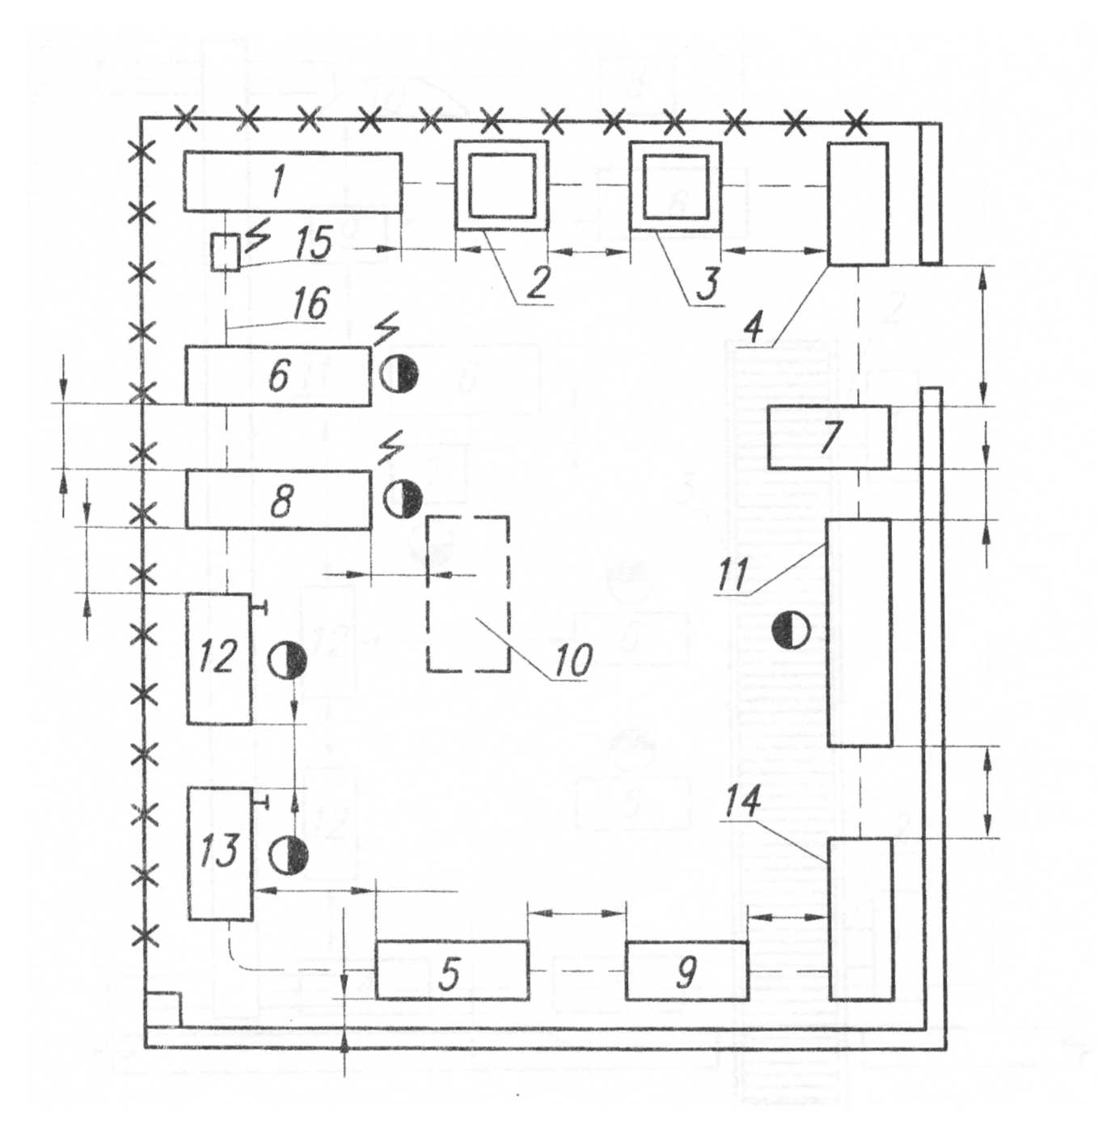

1 – стеллаж для деталей; 2- станок настольный сверлильный; 3- пресс ручной реечный; 4 – ларь для обтирочного материла; 5 – стенд проверки пневмооборудования; 6 – стенд для испытания гидросистем; 7 – стеллаж для гидросистем; 8 – стенд для испытания гидросистем; 9 – стеллаж для деталей пневмосистем; 10 – ванна моечная передвижная; 11 – стол для дефектовки деталей; 12,13 – верстак слесарный на одно рабочее место; 14 – стенд для монтажных приспособлений; 15 – монорельс; 16 - электроталь
Обозначение необходимых привязочных размеров к колоннам, стенам участка

Продолжение приложение К

Примерная планировка участка дефектации деталей автомобилей

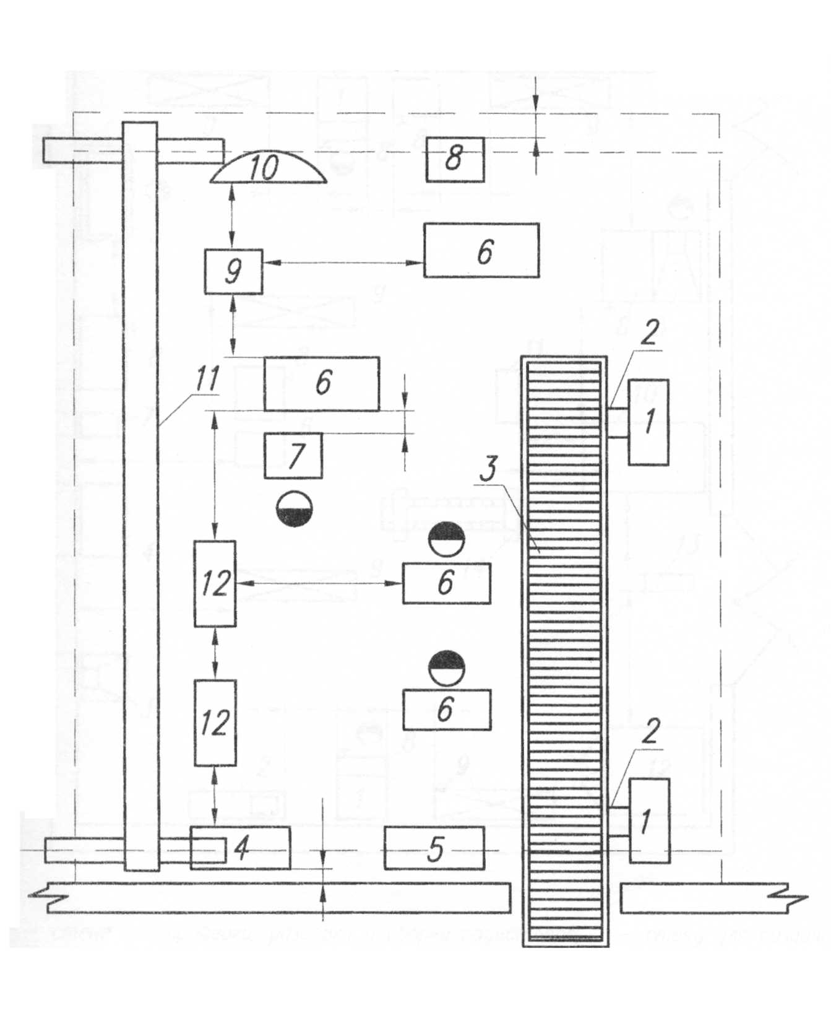
1- стол подъемный; 2 – секция рольганга прямого; 3 – транспортер пластинчатый; 4 – установка для очистки мелких деталей и метизов; 5 – установка для очистки подшипников; 6 – стол для дефектации деталей; 7 – центры универсальные для проверки валов; 8 – плита проверочная; 9 – стол монтажный металлический; 10 – стол для сортировки метизов; 11 – кран подвесной электрический; 12 – механизированный стеллаж с выдвижной тарой.
Обозначение необходимых привязочных размеров к колоннам, стенам участка

Продолжение приложение К

Примерная планировка медницко – радиаторного участка
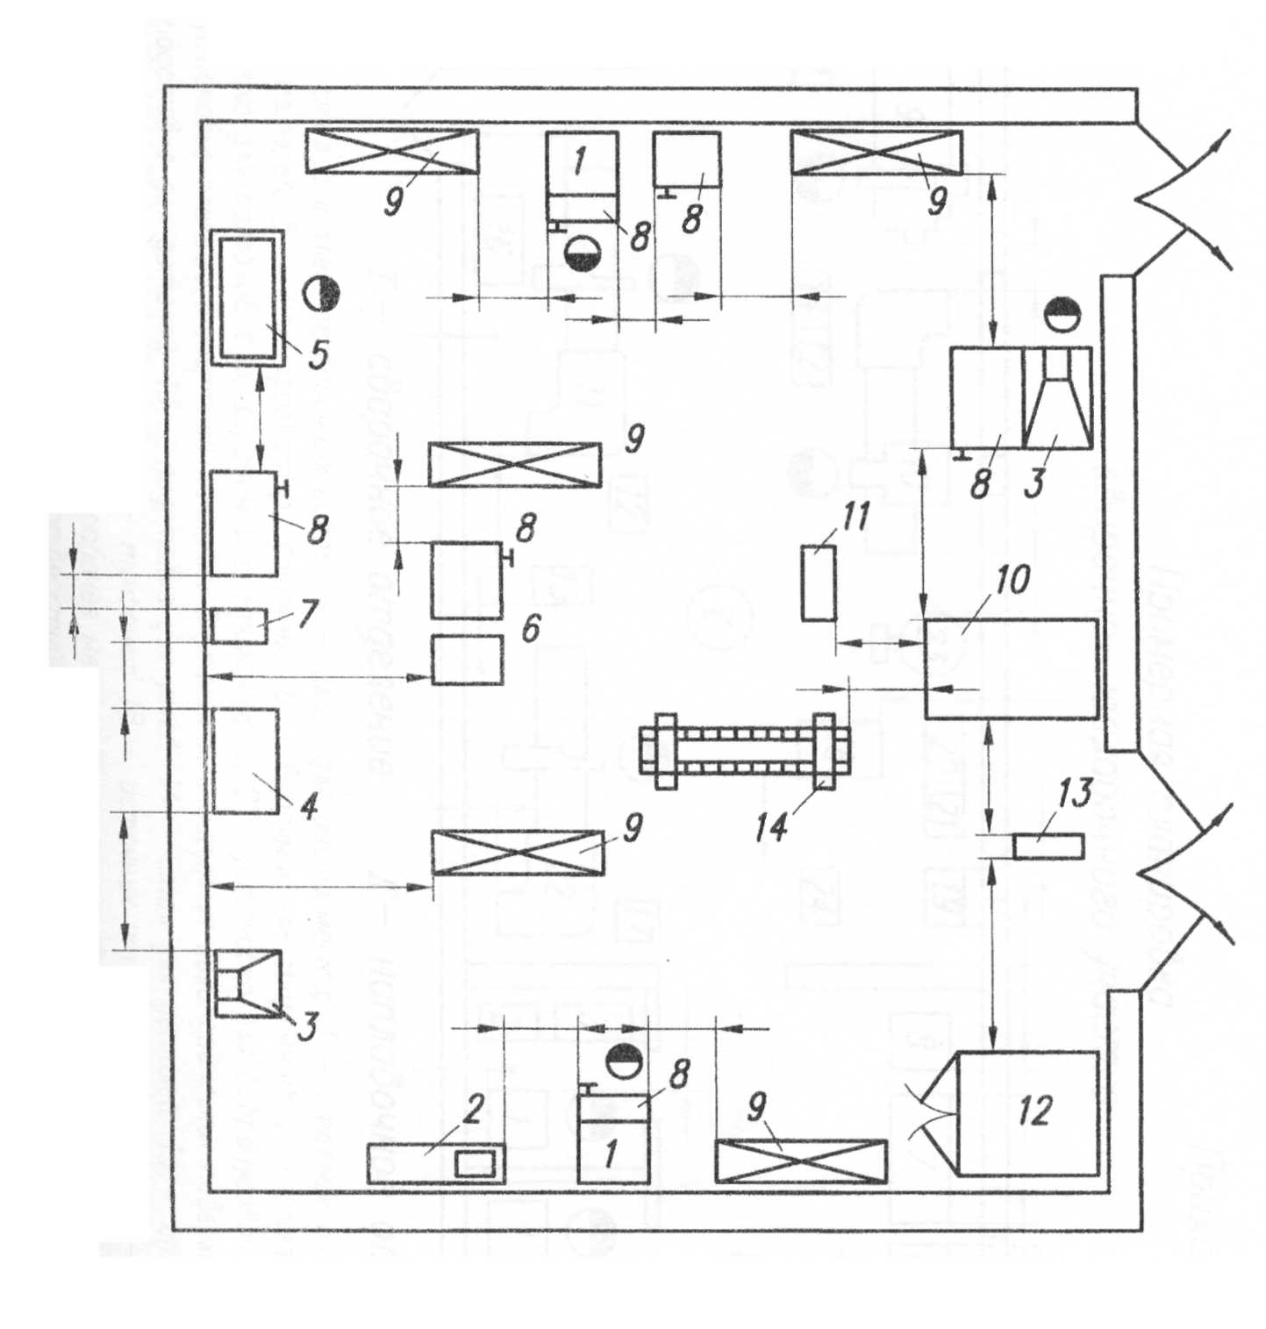
1- стенд для проверки, разборки и сборки радиаторов; 2 – стенд для раздачи трубок сердцевин радиаторов; 3 – верстак для пайки радиаторов; 4 – стенд для пайки сердцевин радиаторов; 5 – стенд для гидравлического испытания сердцевин радиаторов; 6 – стенд для испытания масляных радиаторов; 7 – станок сверлильный настольный; 8 – верстак слесарный на одно рабочее место; 9 – стеллаж для радиаторов; 10 – установка для очистки трубок; 11 – столик приёмный; 12 – установка для очистки радиаторов от накипи; 13 – монорельс с электросталью; 14 – стеллаж для трубок и прокладок.
обозначение необходимых привязочных размеров к колоннам, стенам участка
Продолжение приложение К

Примерная планировка сварочно - наплавочного участка
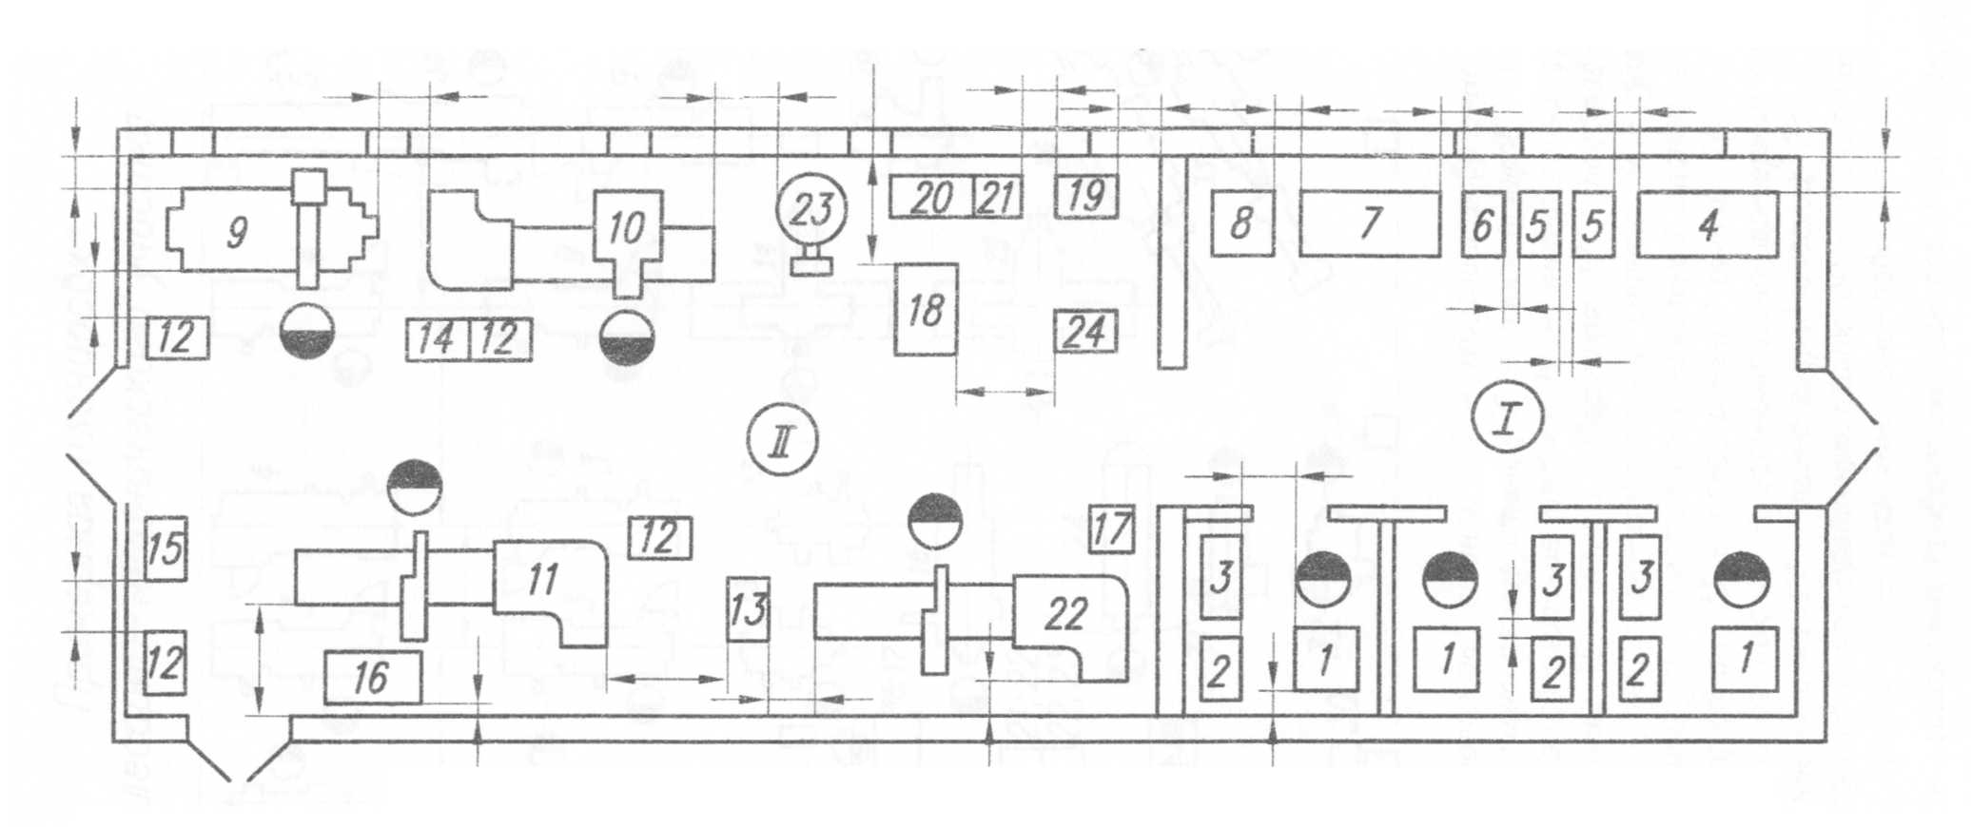
I – сварочное отделение II – наплавочное отделение

1-стол для электросварочных работ; 2 – шкаф для инструмента; 3 – стеллаж для узлов; 4 – стеллаж для деталей; 5 – трансформатор сварочный; 6 – выпрямитель сварочный; 7 – стеллаж для узлов; 8 – стойка для баллонов с кислородом и ацетиленом; 9,10 – установка для вибродуговой наплавки; 11 – установка электроконтактной наплавки внутренних и наружных цилиндрических поверхностей; 12 – подставка для деталей; 13 – подставка для узлов; 14 – стол для деталей; 15 – стеллаж для деталей; 16 – контейнер для деталей; 17 – тумбочка; 18 – источник импульсного тока; 19 – электровыпрямитель; 20 – верстак слесарный на одно рабочее место; 21 – станок вертикально – сверлильный; 22 – установка для электроконтактной наплавки отверстий корпусных деталей; 23 – устройство для подачи проволоки; 24 – агрегат выпрямительный.
обозначение необходимых привязочных размеров к колоннам, стенам участка

Продолжение приложение К

Примерная планировка слесарно-механического участка
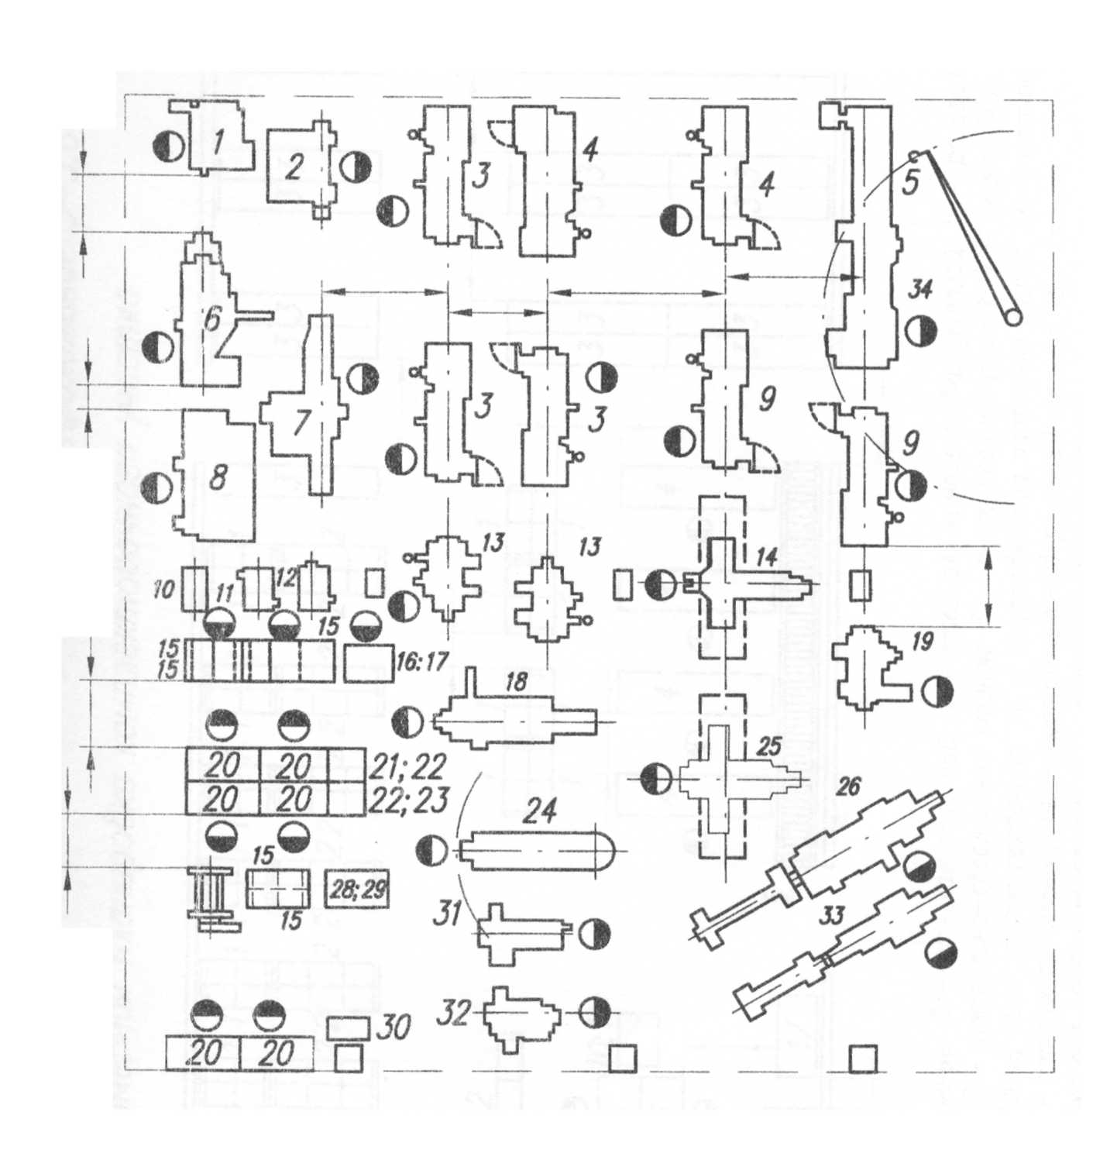
1-бесцентровошлифорвльный станок; 2,7 – круглошлифовальные станки; 3,4,5,9,13 – токарно–винторезные станки; 6 – плоскошлифовальный станок; 10,11,12 – вертикально – сверлильные станки; 14 – универсально – фрезерный станок; 15 – стеллаж секционный; 16 – плита поверочная; 17 – подставка под поверочную плиту; 18 – поперечно – строгальный станок; 19 – долбежный станок; 20 – верстак слесарный; 21 – настольно – сверлильный станок; 22 – подставка под настольное оборудование; 23 – пресс реечный ручной; 24 – радиально – сверлильный станок; 25 – горизонтально – фрезерный станок; 26,33 – токарно–револьверные станки; 27 – пресс гидравлический; 28 – плита правочная; 29 – подставка под правочную плиту; 30 – точильный станок; 31,32 – однокривошипные прессы; 34 – кран консольно–поворотный.
Обозначение необходимых привязочных размеров к колоннам, стенам участка
Продолжение приложение К

Примерная планировка комплектовочного участка

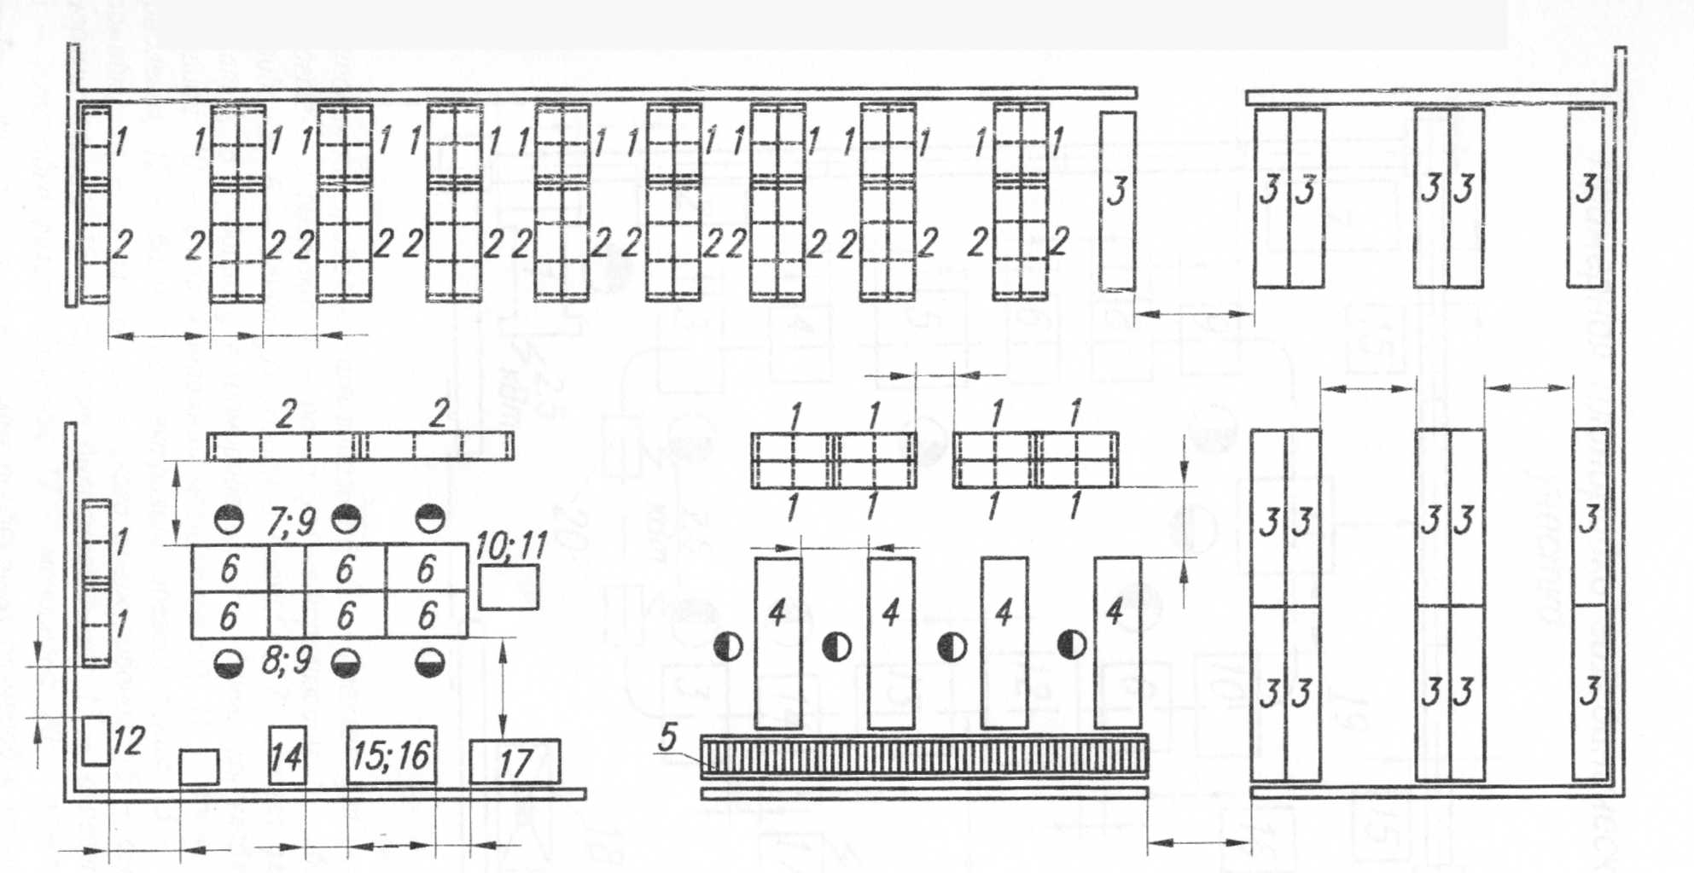

1 и 2 – стеллажи секционные; 3 – стеллаж полочный; 4 – стол для комплектовки деталей; 5 – рольганг; 6 – верстак слесарный; 7 – настольно – сверлильный станок; 8 – пресс реечный ручной; 9 – подставка под ностольное оборудование; 10 – плита правочная; 11 – подставка под правочную плиту; 12 – станок для прогонки резьбы; 13 – станок точильный; 14 – вертикально – сверлильный станок; 15 – плита правочная; 16 – подставка под правочную плиту; 17 – пресс гидравлический.
Обозначение необходимых привязочных размеров к колоннам, стенам участка
Продолжение приложение К

Примерная планировка гальванического участка
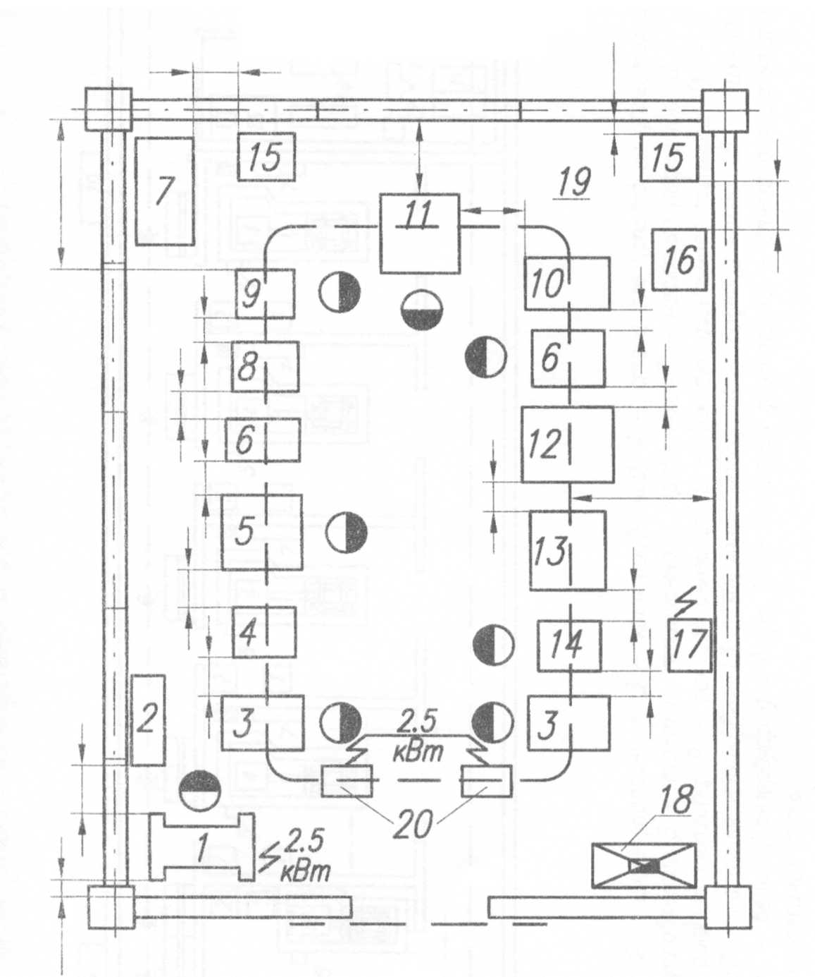
1-станок полировально–шлифовальный; 2 – стеллаж для деталей; 3 – стол для загрузки и выгрузки; 4 – ванна для нейтрализации; 5 – ванна для осталивания; 6 – ванна для холодной промывки; 7 – полка для хранения химиков; 8 – ванна для хромирования; 9 – ванна для улавливания хромового ангидрида; 10 – стол монтажный металлический; 11 – ванна для горячей промывки; 14 – стол для химического обезжиривания; 13 – ванна для горячей промывки; 14 – стол для химического обезжиривания; 15 – агрегат выпрямительный; 16 – агрегат выпрямительный; 17 – агрегат выпрямительный; 18 установка фильтровальная; 19 – монорельс; 20 - электроталь
Обозначение необходимых привязочных размеров к колоннам, стенам участка
Продолжение приложение К

Примерная планировка испытательной станции

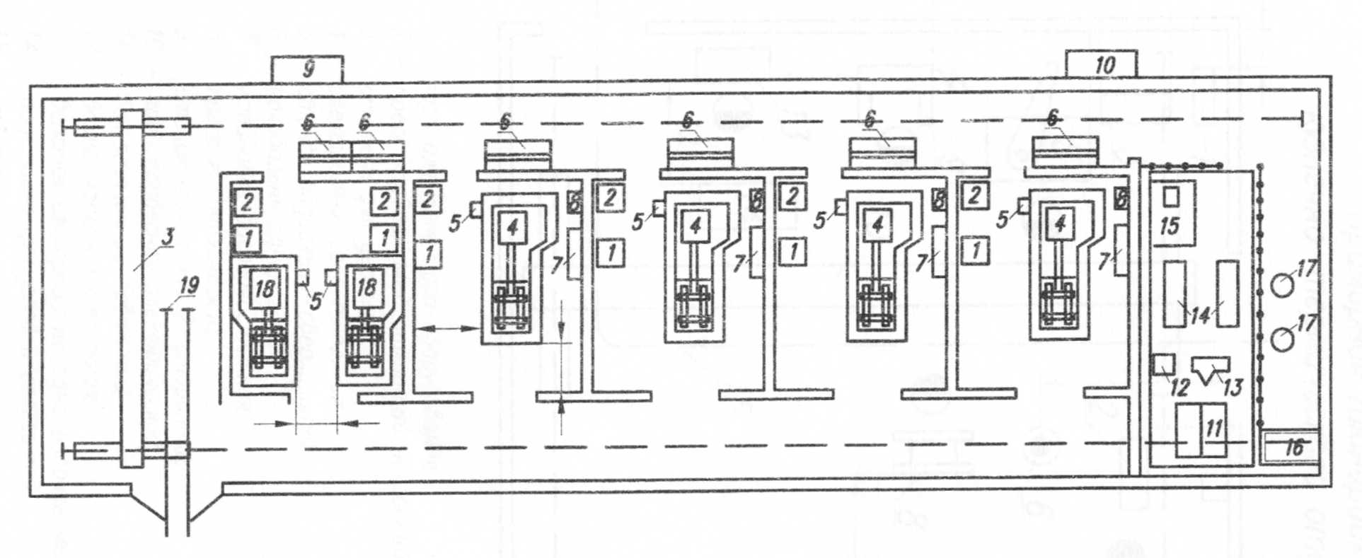

1-водяной реостат; 2 – шкаф управления; 3 – кран подвесной; 4 – стенд для испытания двигателей; 5 – пульт местного управления; 6 – пульт дистанционного управления; 7 – масляный радиатор; 8 – установка для замера расхода топлива; 9 – бак для бензина; 10 – бак для дизельного топлива; 11 – резервуар для масла; 12 – насосная установка; 13 – масляный насос; 14 – водяной насос; 15 – нижний резервуар для воды; 16 – верхний резервуар для воды; 17 – масляный фильтр; 18 – стенд для испытания компрессоров; 19 – узкоколейный путь
Обозначение необходимых привязочных размеров к колоннам, стенам участка

Продолжение приложение К

Примерная планировка кузнечно–термического отделения
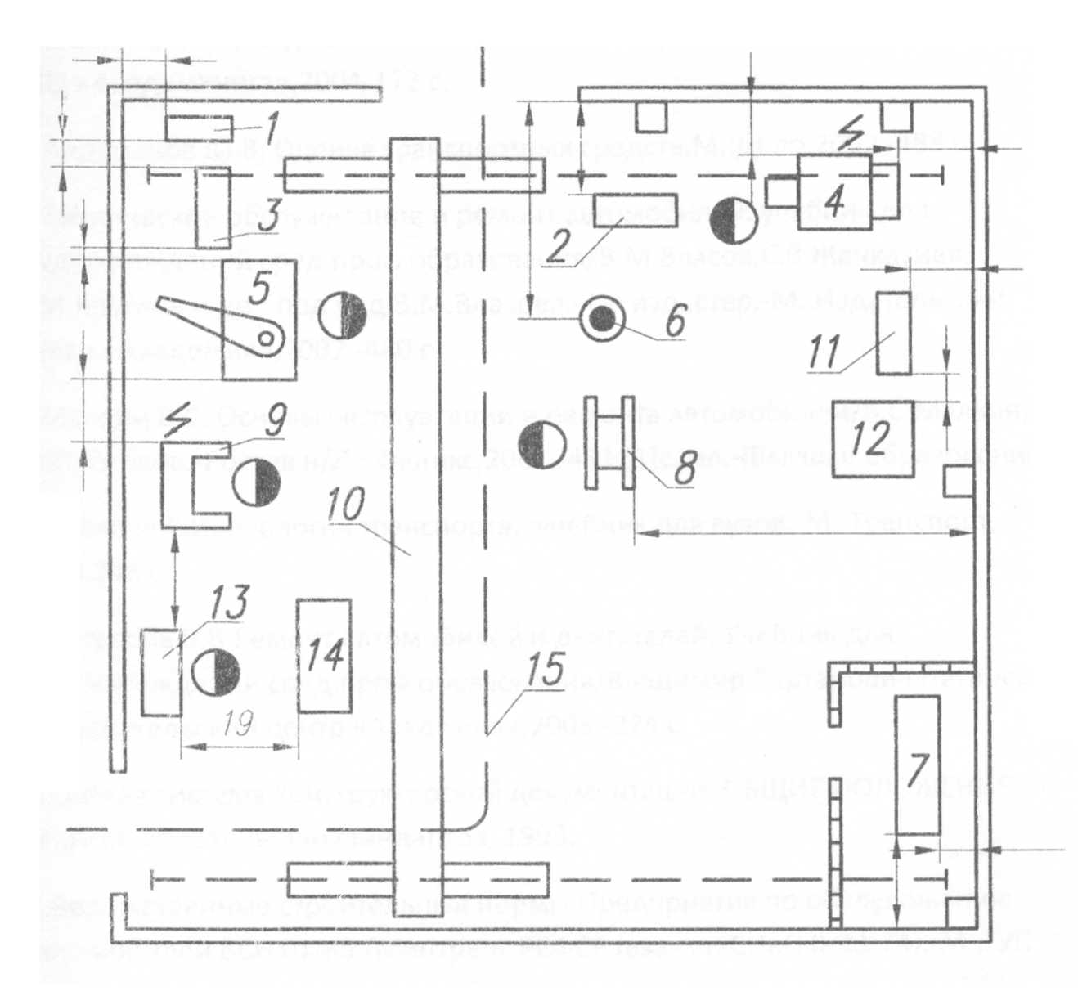
1-ларь для кузнечного оборудования;
2 – пресс кривошипный открытый наклонный;
3 – стеллаж для деталей;
4 – электропечь сопротивления;
5 – станок радиально – сверлильный;
6 – наковальня однороговая;
7 – установка высокочастотная;
8 – пресс гидравлический;
9 – станок точильный 2 – сторонний;
10 – кран подвесной электрический;
11 – бак закалочный электрический;
12 – ванна масляная отпускная;
13 – верстак слесарный на одно рабочее место;
14 – подставка для узлов и агрегатов;
15 – монорельс
Обозначение необходимых привязочных размеров к колоннам, стенам участка

